**TABLA DE CONTENIDO**

1. OBJETIVO 2

2. MARCO LEGAL Y TÉCNICO 2

3. LINEAMIENTOS GENERALES 2

4. DESARROLLO 2

4.3.1 Introducción 2

4.3.2 CAPÍTULO 1 – EL CONTEXTO DE LA INTERPRETACIÓN ENMARCADO EN LA ESTRATEGIA DE COMUNICACIÓN Y EDUCACIÓN PARA LA CONSERVACIÓN 4

4.3.3 Conceptos generales que sustentan la estrategia 4

4.3.4 Conceptos específicos que sustentan la estrategia 7

4.3.5 CAPÍTULO 2 – LA INTERPRETACIÓN DEL PATRIMONIO EN EL CONTEXTO DE LOS PARQUES NACIONALES EN COLOMBIA 12

4.3.6 ¿Qué es y que no es la interpretación en los Parques Nacionales Naturales de Colombia? 13

4.3.7 ¿Por qué es importante la interpretación del patrimonio en los Parques Nacionales Naturales de Colombia? 15

4.3.8 ¿Quién hace la interpretación en los Parques Nacionales Naturales? 16

4.3.9 ¿A quién va dirigida la interpretación? 17

4.3.10 ¿En dónde se hace la interpretación? 17

4.3.11 ¿Cuándo se hace interpretación? 18

4.3.12 CAPÍTULO 3 – COMO SE HACE INTERPRETACIÓN EN PARQUES NACIONALES NATURALES 18

4.3.13 Información guía para la planeación e implementación de la interpretación del patrimonio en Parques Nacionales Naturales de Colombia 19

4.3.14 Para empezar la planeación, el marco interpretativo 20

4.3.15 Del marco interpretativo a los mensajes 24

4.3.16 Los servicios para la interpretación: medios y programas 27

4.3.17 Los guiones y la comunicación interpretativa 36

4.3.18 Medios visuales y elementos didácticos para la interpretación 42

4.3.19 CAPÍTULO 4 – PLANIFICACIÓN, IMPLEMENTACIÓN, SEGUIMIENTO Y EVALUACIÓN 47

5. ANEXOS 58

6. CONTROL DE CAMBIOS 58

## OBJETIVO

Establecer los parámetros conceptuales de orientación y aplicación para la implementación y seguimiento de la interpretación del patrimonio natural y cultural en Parques Nacionales Naturales de Colombia, y así contribuir con la gestión y manejo de las áreas protegidas como mecanismo para la difusión de valores patrimoniales para incidir en acciones para el manejo y conservación por los visitantes, comunidades y actores clave relacionados con cada área.

## MARCO LEGAL Y TÉCNICO

* Decreto 654 de 2021, Por el cual se adiciona la Sección 6 al Capítulo 2 del Título 6 de la Parte 2 del Libro 2 del Decreto 1072 de 2015, Decreto Único Reglamentario del Sector Trabajo, y se adopta la Clasificación Única de Ocupaciones para Colombia - CUOC y se dictan otras disposiciones.
* Resolución 034 de 2022 "Por la cual se modifica parcialmente la resolución No. 0191 de 25 de mayo de 2017 que conforma los Grupos internos de trabajo de Parques Nacionales Naturales de Colombia y se determinan funciones” y se dictan otras disposiciones.

## LINEAMIENTOS GENERALES

* Documento de la Política de Participación Social para la Conservación. Parques Nacionales Naturales de Colombia, 2001.
* Estrategia de Comunicación y Educación para la Conservación de la biodiversidad y diversidad cultural (publicado).
* Guía para la planificación del ecoturismo en Parques Nacionales Naturales de Colombia (documento disponible en la página Web de la entidad, en el enlace <https://old.parquesnacionales.gov.co/portal/wp-content/uploads/2014/05/guia_planificacion_ecoturismo_pnn.pdf>
* Manual de identidad visual y Comunicaciones oficial.

## DESARROLLO

### Introducción

Parques Nacionales Naturales de Colombia, entidad creada en 1994, está encargada de la administración y manejo de las áreas del Sistema de Parques Nacionales y de la coordinación del Sistema Nacional de Áreas Naturales Protegidas - SINAP. Al estar presente en casi todo el territorio nacional, el Sistema de Parques Nacionales toma gran relevancia al convertirse en gestor y promotor de espacios de relacionamiento con diversos actores que buscan la comprensión, concertación de decisiones, acciones y regulaciones para lograr la conservación de los valores naturales y culturales que albergan las áreas protegidas. De acuerdo con esto, el Sistema de Parques está comprometido con la consolidación de procesos de conservación en gran parte de Colombia, a través de la construcción participativa de nuevas alternativas de desarrollo local y regional, cuyas prioridades sean la biodiversidad y la cultura.

Atendiendo a la misión institucional “*Administrar las áreas del Sistema de Parques Nacionales Naturales y coordinar el Sistema Nacional de Áreas Protegidas*”[1], en el marco de la Estrategia de Comunicación y Educación para la Conservación de Parques Nacionales Naturales, con el propósito de conservar in situ la diversidad biológica y ecosistémica representativa del país, proveer y mantener servicios ecosistémicos, proteger el patrimonio cultural y el hábitat natural donde se desarrollan las culturas tradicionales como parte del Patrimonio Nacional y aportar al Desarrollo Humano Sostenible; bajo los principios de transparencia, solidaridad, equidad, participación y respeto a la diversidad cultural”, se presenta el mecanismo de acción de **Interpretación del Patrimonio** como herramienta especializada de la comunicación y la educación que busca transformar y fortalecer las relaciones entre seres humanos y el patrimonio natural y cultural que albergan los Parques Nacionales Naturales de Colombia contribuyendo así al logro de los objetivos de conservación :

1. Mantener la diversidad biológica.

2. Garantizar la oferta natural de bienes y servicios ambientales esenciales para el bienestar humano.

3. Garantizar la permanencia del medio natural como fundamento para el mantenimiento de la diversidad cultural del país y de la valoración social de la naturaleza.

Desde la política de Participación Social para la Conservación del Sistema de Parques Nacionales Naturales[2] y la Estrategia de Comunicación, se han planteado a la educación y a la comunicación como dimensiones que, por un lado, contribuyen a la implementación y mejoramiento de los espacios que implican la participación de la sociedad y, por otro, fortalecen el desarrollo de las líneas estratégicas que se implementan para lograr la conservación de los Parques Nacionales. En este escenario, la interpretación como una conjugación especial entre estas dos dimensiones, es una herramienta educativa que contribuye a la gestión del Sistema Nacional de Parques Nacionales Naturales al generar *escenarios[3]* que buscan conectar y conducir a los sujetos de centros rurales, urbanos y que habitan los Parques Nacionales a conocer, apropiar y valorar tanto individual y colectivamente las áreas protegidas. A verlas, no como islas en el territorio, sino como parte del contexto regional y como proveedoras de innumerables beneficios para el sostenimiento de la vida.

Para el desarrollo de la Estrategia de Comunicación que parte de referentes conceptuales generales como: Ley – Moral – Cultura, Solución de Conflictos, Pensamiento Complejo; y específicos como territorio: Sujeto – Social, Conservación *In Situ*, Comunicación – Educación para la conservación de la biodiversidad y la cultura, *pensar, sentir y hacer la conservación* en Parques Nacionales con los diversos actores del territorio plantea grandes retos en términos de relacionamiento, comprensiones, apropiaciones y voluntades para generar y sostener acciones que protejan los valores de los territorios. En estos escenarios particulares, el uso de la Interpretación del Patrimonio abre un camino de posibilidades creativas y vinculantes que pueden llevar a restaurar relaciones y valores para dar sentido y significado a esos lugares, seres vivos, culturas, objetos, entre otros, como herencia propia y de la humanidad.

El presente documento plantea los lineamientos, conceptos y fases necesarios para planear e implementar el **mecanismo de acción, Interpretación del Patrimonio**. La implementación de la interpretación en Parques Nacionales Naturales de Colombia requiere de planeación, articulación, participación de diferentes actores, entrenamiento, sostenibilidad (recurso humano y financiero) y calidad para generar en el corto y largo plazo una dinámica de apropiación y valoración individual y colectiva de los Parques Nacionales en los territorios. También demanda de la coordinación, y acompañamiento de guardaparques[4], precisa de la participación y colaboración de la comunidad para mejorar las prácticas locales con relación al patrimonio que se quiere cuidar.

Como meta a largo plazo, se busca que la interpretación conlleve a la gestión social del territorio, en donde los actores locales relacionados con las actividades educativas y ecoturísticas en las áreas protegidas, sean los principales promotores de acciones y de soluciones desde su propia identidad territorial, para la mejora del territorio, de su gobernanza y conservación. De este modo la interpretación del patrimonio tiende a mejorar las prácticas locales en relación con el uso, manejo y apropiación del territorio, y conlleva a prácticas sostenibles tanto económica como ambientalmente y permiten mejorar las condiciones vida de las comunidades.

Por último, es importante destacar, que este documento reúne la experiencia de diferentes experiencias desarrolladas con varios Parques Nacionales en torno al ejercicio de la Interpretación y reconoce los conocimientos previos desarrollados parte de la entidad.

### CAPÍTULO 1 – EL CONTEXTO DE LA INTERPRETACIÓN ENMARCADO EN LA ESTRATEGIA DE COMUNICACIÓN Y EDUCACIÓN PARA LA CONSERVACIÓN

* **¿Qué referentes conceptuales enmarcan el desarrollo de la Interpretación del patrimonio en Parques Nacionales Naturales de Colombia?**

Desde la Estrategia de Comunicación, se plantean referentes conceptuales estructurales “en los cuales se fundamenta el relacionamiento entre los actores del Sistema de Parques Nacionales Naturales con los otros actores sociales e institucionales, a partir de la apuesta por avanzar en procesos de convivencia donde el respeto y promoción de la norma se constituya en una perspectiva clara en el ejercicio de la autoridad ambiental. Igualmente, se apropian referentes que permiten comprender y abordar los conflictos socio- ambientales, hacia su transformación en actuaciones y prácticas afirmativas donde los problemas se tramiten como proyectos y /o propuestas de beneficio colectivo y mutuo para los sujetos y el ambiente[5]”. Por otro lado, se plantean referentes específicos “a los asuntos propios de la estrategia de comunicación, que pretende reconocer y promover el conocimiento de los contextos, los actores, las dinámicas, los enunciados y las prácticas, para fortalecer transformaciones en los sujetos y con ellos, en beneficio propio y de su actuación respecto al cuidado y promoción del ambiente[6]”.

### Conceptos generales que sustentan la estrategia[7]

* **Convivencia entre ley, moral y cultura**

De acuerdo a los planteamientos del profesor Antanas Mockus, “las acciones humanas tienen diferentes motivaciones. Las motivaciones del comportamiento tienen que ver con el cumplimiento de las normas. Existe una relación directa entre éste y el acceso a los derechos individuales”[8]. Esto implica reconocer que entre la esfera individual y la colectiva existe una estrecha relación determinada y promovida por la tensión entre el cumplimiento de las normas, y el acceso y garantía de los derechos y que esta tensión se genera y resuelve o no, a partir de las acciones de los sujetos, acciones que implican una relación compleja e interdependiente entre la ley, la moral y la cultura. A su vez, esta relación incide en las posibilidades efectivas de realizar la convivencia entre sujetos y colectivos. “Comprender esto implica que: 1. Las normas son necesarias. 2. Las normas están relacionadas con el concepto de sanción. 3. Es importante analizar por qué se cumplen las normas. 4. Existen al menos tres sistemas de regulación: el individual (moral), el cultural/social y el legal”[9]. Mockus desde sus postulados enfatiza que “uno no nace ciudadano… uno se vuelve ciudadano al ser tratado como ciudadano, al tratar a los otros como ciudadanos, al relacionarse con el Estado como ciudadano, al aprender a hacer valer sus derechos pacíficamente”[10]. De igual manera enfatiza que uno no nace servidor público, sino que uno se vuelve servidor público en el momento exacto en que jura cumplir y hacer cumplir la Constitución y las leyes. Según la constitución el ejercicio del servidor público debe regirse por siete principios:

* Igualdad
* Imparcialidad
* Publicidad
* Celeridad
* Eficacia
* Economía
* Moralidad

En este sentido, si la convivencia se genera y se promueve en la relación interdependiente de ley, moral y cultura, y ésta se concreta en las acciones y relaciones entre ciudadanos y servidores públicos, para el caso de esta estrategia, cabe proponer que de la claridad de las comprensiones de sí mismo, de las decisiones que se tomen y de las responsabilidades que se asuman, depende en gran medida el relacionamiento productivo de los ciudadanos y de los servidores públicos que tienen la responsabilidad del ejercicio de la autoridad ambiental, como actuaciones que vinculan la garantía de los derechos y la exigibilidad de los mismos, en el marco del cumplimiento de la Constitución y las leyes y en beneficio de los seres humanos y del ambiente.

* **Solución de conflictos**

El enfoque de solución de conflictos que se considera en este documento es el expuesto por la profesora Sara Helena Llanos, quien promueve una perspectiva al respecto relacionada con la posibilidad conceptual y metodológica de pasar de problemas a proyectos como instancia de abordaje y solución de los conflictos, para este caso los conflictos socio-ambientales. Así se retoman como elementos centrales los siguientes. “1. La propuesta se basa en la transformación del conflicto como un proceso que deben vivir los actores involucrados identificando sus recursos, sus metas a corto, mediano y largo plazo, y los criterios de cooperación y relacionamiento para establecer un trabajo en conjunto. 2. Identificar los criterios de lectura entendiendo que éstos se refieren a las diferentes visiones que tienen las partes sobre una realidad y que constituyen una herramienta fundamental para orientar los procesos de solución, siempre y cuando, se aborden los marcos de referencia y los marcadores de contexto como criterios iniciales de la construcción metodológica de proyectos. 3. Criterios para convertir problemas en proyectos trabajando sobre los recursos e intereses en común y opciones de gestión el relacionamiento que tienen las partes para el logro de un fin específico”[11].Este enfoque reconoce en los actores del conflicto la posibilidad de generar comprensiones y lecturas del mismo que empiecen a concebir las condiciones que posibilitan el tránsito de los problemas a los proyectos, a las vías de resolución de los mismos, donde un ejercicio de lectura en territorio y desde múltiples dimensionalidades y causalidades, genera a su vez varias posibilidades de abordaje y en varias instancias.

* **Pensamiento Complejo**

Atendiendo a la necesidad de establecer una perspectiva de pensamiento que avance hacia otras formas de comprender la relación seres humanos-naturaleza, sujeto y conocimiento, decisiones y actuaciones, se acogen en este documento los planteamientos del pensamiento complejo, entendiendo que los asuntos ambientales requieren de unas miradas vinculantes entre los actores, los contextos, las dinámicas y las implicaciones. De esta manera se espera superar la perspectiva causal y unidireccional para que se comprendan los asuntos y los problemas desde su complejidad, avanzando en soluciones complejas que no sean simplificantes y descontextualizadas, donde se aporte en procesos de construcción territorial desde la diversidad biológica y la diversidad cultural.

En este sentido se reconocen, entre otros, los aportes de la comunicación desde la complejidad planteados por Sandra Massoni, “desde este modelo de comunicación estratégica entendemos a la comunicación como momento relacionante de la dinámica social y, por lo tanto, como espacio clave para pensar sus bloqueos y contradicciones. Este concepto implica superar las visiones reduccionistas de lo comunicacional para integrar la dimensión comunicativa en toda su complejidad. Es, ante todo, una mirada que rebasa la hegemonía de la emisión para abrirse a la complejidad de la comunicación y reconocer que en un mismo espacio social conviven múltiples y distintas versiones de lo real. Estos mundos de vida interactúan permanentemente y, al hacerlo, construyen la dinámica social. La comunicación es un espacio de cruce que atraviesa lo social y que, como tal, excede en mucho a los mensajes. Es el espacio en el que se usan los textos y los objetos socioculturales; el uso –en el sentido de aquello no previsto inicialmente- es lo que permite el cambio y la transformación, porque permite la diferenciación. Incorporar la diversidad dinámica, no estandarizada en la acción comunicacional, supone un desplazamiento sustancial en el concepto de participación. Implica pasar de entenderla como prescripción –receta de algo definido como bueno y que alguien debe hacer/saber – a abordarla como forma inclusiva. Como ya se ha dicho, se trata de recuperar los saberes, intereses y expectativas de los grupos y sectores involucrados para organizar en la estrategia acciones capaces de asumir las lógicas en juego”[12].

### Conceptos específicos que sustentan la estrategia[13]

* **Territorio-Territorios**

“El territorio no es simplemente el espacio que nos rodea y sus características físicas (valles, montañas, ríos, clima), es producto de la historia de sucesivas sociedades. En este sentido, el concepto de territorio va más allá de una concepción de espacio geográfico como contenedor de objetos (naturales y artificiales), es una construcción permanente y nunca acabada, cambiante y contradictoria sobre los procesos de ocupación y apropiación de dicho espacio”[14].El territorio es una construcción social que se actualiza en el lenguaje, en la comunicación que se establece entre actores locales, regionales, nacionales respecto a la manera como es nombrado, como es reconocido, como es planificado, como es recordado, su historia, la memoria construida, la proyección a futuro de lo que se desea, en profunda y estrecha relación con el entorno, sus características y dinámicas de transformación. En esta perspectiva, el territorio se amplía a la comprensión de los territorios en su diversidad y polifonía, son los sujetos sociales e institucionales quienes desde sus discursos y prácticas se relacionan en y con ellos, construyéndolos en esa relación.

El territorio, no está dado, no está previamente establecido a la relación con los sujetos, es dicha relación la que lo constituye, ya sea para protegerlo, promoverlo, cuidarlo, conservarlo, o destruirlo, arrasarlo y descuidarlo. En este sentido las posibilidades de abordar la comprensión de los territorios, de sus características de sus movimientos, es una condición inicial y constante para establecer cualquier tipo de actuaciones al respecto.

Esta posibilidad de abordaje del territorio, de su comprensión, es un ejercicio que involucra la participación de los actores del territorio, es decir aquellos sujetos que, en potencia, pueden apoyar el conocimiento y reconocimiento de aquellas dinámicas que han determinado las relaciones ambiente-seres humanos y que en esa misma potencia ayudan a transformar: “Quienes entiendan el territorio puedan hacerlo más inteligible, estarán en mejores condiciones de intervenir, de gestionar, de contribuir a desarrollarlo, a transformarlo, a ser más inteligentes con su territorio…” y esto se puede hacer mediante cinco ejes “apropiación, valorización, organización, comunicación y proyección”[15].

Entender el territorio, implica la posibilidad de hacerlo comprensible con y a otros, y en esta medida el ejercicio se convierte en una apuesta pedagógica que se moviliza a partir de los ejes planteados por Bozzano: apropiación de los asuntos y dinámicas que han caracterizado la conformación de los territorios; valorización de dichas dinámicas y sus implicaciones; organización de nuevas alternativas de relacionamiento en y con los territorios; comunicación de dichas apuestas de relacionamiento; y proyección en términos de construir la sostenibilidad de dichas formas de relación que posibiliten la afirmación de las comprensiones y actuaciones en beneficio de todos los implicados en la construcción y promoción del territorio.

* **Sujeto Social**

"La idea de sujeto es indispensable si se quiere descubrir las condiciones de la comunicación intercultural y la democracia; y en esta perspectiva, adquiere una significación política"[16].

La apuesta de reconocimiento y promoción de sujetos sociales, capaces de asumir actuaciones y discursos individuales y colectivos, que dinamicen los territorios en la comprensión antes planteada, implica una transformación y/o afirmación de las maneras como el individuo apropia, actúa y decide, de las maneras como se hace responsable de sus decisiones, no solo respecto a las relaciones que establece consigo mismo y los otros, sino en las relaciones que establece con el ambiente, con sus habitantes y elementos constitutivos.

Así, el trabajo con los individuos que constituyen los diferentes territorios y que están implicados en su construcción, es una apuesta para fortalecer la consolidación de sujetos sociales, capaces de apropiar su historia colectiva, sus comprensiones y acciones para determinar en qué medida han sido consecuentes con el cuidado y conservación del ambiente, y, en qué medida se requiere apropiar nuevos referentes y dinámicas para transformar relaciones que no siempre han sido de ese modo. La transformación de estos individuos en sujetos sociales participantes y partícipes, estaría orientada por una serie de intencionalidades pedagógicas de apropiación y construcción de referentes ambientales, educativos, comunicativos y políticos, que aporten en la construcción de perspectivas de gobernabilidad y gobernanza de los territorios donde la equidad y el ejercicio de los derechos humanos y ambientales se articulen como ejercicio del buen vivir y de desarrollo para todos, desde la premisa fundamental de la conservación de la áreas protegidas.

El desarrollo y buen vivir implican un espacio de encuentro y transformación entre culturas que se enriquecen mutuamente, intercambiando valores y expresiones en donde la multidimensionalidad humana se afirma y estructura en la medida de sus posibilidades de relación con el ambiente, y donde la diversidad cultural se constituye en una oportunidad para promover, desde ejercicios interculturales, el fortalecimiento crítico de lo propio para la apropiación de lo otro, lo nuevo, lo diferente.

* **Conservación In Situ**

“La conservación requiere de la revolución que asegure la continuación de la hominización. La revolución requiere de la conservación no solo de nuestros seres biológicos, sino también de las adquisiciones de nuestras herencias culturales y de civilización”[17].

La apuesta de la conservación in situ, se constituye en sí en una premisa política y pedagógica, por cuanto demarca claramente la manera de proceder respecto al cuidado del ambiente y la responsabilidad de los diferentes actores sociales e institucionales al respecto, se trata de la apuesta por el cuidado y promoción del patrimonio natural y cultural. En este sentido, la comprensión del término in situ, como aquello que se desarrolla en el sitio, en el lugar, es decir, en el territorio mismo, requiere también de la comprensión, apropiación y promoción de dichos territorios desde acciones de comunicación-educación in situ.

Aquello que es in situ como forma de pensarse y actuar en el territorio requiere entonces que las actuaciones y los discursos que se pretenden construir y fomentar desde el territorio, en el territorio y hacia el territorio, se sitúen en el tiempo y el espacio. Comprendiendo y actuando respecto a las situaciones y acontecimientos donde estos se desarrollaron, desde las perspectivas locales, tensionándolas y aportando a su vez con las perspectivas de orden territorial y nacional, lo in situ, se constituye así en una potencia de actuación en tanto se promueve lo local en lo regional y lo nacional, y viceversa. Lo anterior tiene implicaciones respecto a la manera como se promueve el conocimiento, con los sujetos y en las condiciones del territorio, planteando así investigación in situ, educación comunicación in situ, política in situ.

La comprensión de la conservación de la biodiversidad y la cultura, articula el territorio, los sujetos y las actuaciones de éstos en el territorio, y sus visiones como referente para el ordenamiento del territorio[18], a partir de información, saber, conocimiento y experiencias, estableciendo de dónde proceden, dónde se ubican actualmente y hacia dónde se proyectan. Se toman decisiones respecto al lugar donde se desarrollan y se constituye así, en una posibilidad de avanzar de manera sistémica en los procesos de conservación de las áreas protegidas, donde las acciones locales se relacionan con las acciones regionales, las nacionales y de otros órdenes.

Estas acciones asumidas como comprensiones, actuaciones, decisiones, responsabilidades, se instalan en contextos y dinámicas cambiantes del ambiente y del territorio. En este sentido se promueven comprensiones de la conservación in situ, que implican:

Gobernanza, generando espacios de valoración social, trabajo en educación con comunidades, reconocimiento de la importancia de conservación de las áreas que generen apropiación del área y vinculación en el manejo.

Biodiversidad, en torno al trabajo con comunidades enfocado a los beneficios de su conservación y el reconocimiento del aporte que hace un área bien conservada en términos de los servicios ecosistémicos.

Gestión del riesgo y ordenamiento territorial, los cuales se encuentran relacionados con la estrategia de comunicación y educación, básicamente como un ejercicio de prevención, manejo, visibilización y replica de experiencias[19].

* **Comunicación-educación para la conservación de la biodiversidad y la cultura**

En la perspectiva de apropiar comprensiones dinámicas y flexibles respecto a las relaciones que pueden establecer los sujetos sociales con el ambiente, se proponen reflexiones de la relación comunicación-educación que aporten en dichas comprensiones:

El conocimiento se construye en la interacción entre sujeto-objeto-ambiente; no está dado como una pre-existencia. Si bien hay conocimientos, saberes y experiencias previos, éstos se actualizan en la relación entre los sujetos, los objetos de conocimiento y el ambiente. Así se propone como apuesta de construcción de conocimiento, la Inter estructuración del conocimiento: “Mediante su actividad, el individuo tiende a organizar, reconstruir o transformar los objetos reales o simbólicos, naturales o culturales que le rodean, o el universo que constituyen y, por su estructura, estos objetos modelan la acción del individuo y, por reacción, sus estructuras mentales. Es ésta la Inter estructuración del sujeto y el objeto”. Así el sujeto se transforma en relación con los objetos y el ambiente, y a su vez los transforma en el ejercicio de conocer. Aquí la perspectiva intercultural se asume también como esa posibilidad de reconocer que la diversidad de los sujetos, los objetos y el ambiente se pone en tensión y en comprensión en la relación propiciada por la intención de conocer, y de hacer conocer a otros y con otros.

En el ejercicio de conocer, conocer con otros y hacer conocer, de informar y de informarse (acompañamiento, divulgación, apropiación, retroalimentación) estaría explícita la apuesta de construcción intercultural de acuerdos para determinar las posibilidades situadas y efectivas para promover la conservación de las áreas protegidas. ¿Qué de los otros puede apropiar cada sujeto? ¿Qué de lo propio puede aportar cada quien para que, entre todos, como sujetos sociales, puedan construir en la perspectiva de la conservación del ambiente y de la dignificación de la vida? ¿Qué se divulga, qué se cuenta, qué se narra y qué se requiere en términos de información?, son decisiones que pueden fundamentarse en la medida en que exista el intercambio de perspectivas, de puntos de vista que posibilita en ejercicio de la educación y la comunicación intercultural. Son perspectivas que en todo caso se sitúan respecto y desde ejercicios de autoridad ambiental, que viabiliza enfoques y normas institucionales, y que busca consolidar la apuesta pública de la conservación, con la participación de los diferentes actores sociales e institucionales, incluyendo las posibilidades que brinda la interacción e interlocución con la autoridad tradicional.

La comunicación y la educación se instauran en una reflexión cultural por cuanto interactúan significados y sentidos que se enraízan en la historia individual y colectiva. Estos sentidos respecto a aquello que es e implica el ambiente para la vida de las personas se tensionan entre las necesidades de sobrevivir como especie y la necesidad de cuidar, preservar el ambiente. Son necesidades que reclaman una perspectiva de comunicación y educación intercultural, donde los saberes, experiencias, prácticas, mensajes propios se fortalezcan y promuevan en la interacción con los de otros, de la interacción cultural, interculturalidad, como transformación recíproca de lo propio y lo otro, se espera que las prácticas etno- educativas, de educación propia, las tradiciones, los saberes ancestrales, el sentido común, se vea potenciado al interactuar y movilizar el conocimiento, técnico, científico, académico y a su vez éste permita apropiar y fortalecer los conocimientos de las comunidades y los sabedores tradicionales.

Las posibilidades de comunicar, hacer comunicación, comunicarse entre sí están mediadas por la comprensión que se tenga de los procesos de lectura que realizan los sujetos sociales, de sí mismos, sus relaciones, de los conflictos y de sus contextos. Estas posibilidades se promueven desde ejercicios educativos y culturales, donde la participación es un asunto constitutivo del proceso ya que la colaboración de todos es necesaria. Esto requiere la disposición de los sujetos para acercarse a lo que se dice, se hace, se actúa, se transforma como un proceso de lectura del mundo que en la medida en que sea más rico, más dinámico, más interactivo y situado (in situ), abre el camino para ejercicios de narración, construcción de representaciones, expresión, relatos más diversos e incluyentes.

Así, se propone asumir la lectura como un proceso transaccional; de transacción de sentido y de construcción de significados donde el hecho de la lectura ocurre entre lo que construye el lector y lo que propicia la obra, entendida ésta para nuestro caso, como un texto social, ambiental, histórico, cultural que puede ser leído, y que en esa lectura es interpretado, actualizado, comprendido por el lector, en este caso el sujeto social que se relaciona con otros sujetos, con el ambiente, que lee las condiciones de posibilidad, los problemas, las dinámicas de sus territorios, no como textos acabados, terminados, dados, sino como textos en potencia que pueden ser co-construidos, construyendo con otros un texto nuevo que permita generar actuaciones, prácticas, representaciones en beneficio del ambiente y de su comunidad. “Mi punto de vista del proceso de la lectura como (acto) transaccional afirma que la obra literaria ocurre en la relación recíproca entre el lector y el texto. Llamo a esta relación una transacción a fin de enfatizar el circuito dinámico fluido, el proceso recíproco en el tiempo, la intrusión del lector y el texto en una síntesis única que constituye el ‘significado’, ya se trate de un enfoque científico o de un poema”[20].

La relación con el ambiente, con sus elementos, situaciones dinámicas desde perspectivas complejas y sistémicas, implica revaluar las comprensiones, prácticas y discursos tradicionales. Daniel Vidart habla de tres corrientes para explicar las formas en que se han relacionado tradicionalmente los seres vivos con el ambiente: Por un lado, el ambiente se pone en función de los seres humanos, para su beneficio o perjuicio, y el ser humano con sus requisitos, necesidades y requerimientos sigue siendo el centro de las preguntas y las respuestas, no el ambiente (la corriente mesologista, con énfasis en influencia del medio físico sobre los organismos). Por otro lado, el ambiente, un producto casi pasivo de las acciones, intensiones que los seres humanos ejercen sobre él (bioculturalista). Finalmente, la interrelacionista, donde la incidencia y afectación mutua se reconoce y promueve, el ambiente es transformado por las acciones y prácticas de los seres humanos, y los transforma. En este sentido vuelve a tomar importancia la perspectiva intercultural, respecto a la manera como se han venido relacionando los diferentes sujetos y colectivos con el ambiente, en la medida en que ésta última perspectiva puede afirmarse y legitimarse en prácticas y tradiciones ancestrales, que bien pueden promoverse como ejercicio comunicativo y educativo.

Así, la relación con el ambiente se constituye en un lugar central de reflexión y acción para establecer ejercicios de transformación social y política donde las perspectivas culturales se asumen en su diversidad como anclaje para hacer sostenible esta perspectiva de transformación mutua, donde la convergencia, desde la conversación de los diversos saberes, experiencias, disciplinas, campos de conocimiento y tradiciones hace posible que la multidimensionalidad de la relación ambiente-seres humanos, sea apropiable para muchos y en esa medida sea más sostenible.

A partir de lo planteado anteriormente, la comunicación se asume como la posibilidad de construir medios y mensajes que superen la visión transmisionista de la información, ya que es posible construir los contenidos colectivamente y desde múltiples perspectivas, considerando a su vez que los actores al abordar los contenidos, también los construyen, y se construyen en este ejercicio de transacción de sentidos. Sentidos y significados que se exploran y se promueven en la perspectiva de fortalecer el conocimiento y la información que permitan tomar decisiones y ser responsables individual y colectivamente con ellas: “Producir uno mismo sus productos mediáticos implica tener la oportunidad de crear las propias imágenes de sí mismo y del entorno; implica poder recodificar la propia identidad con signos y códigos elegidos por uno mismo, irrumpiendo así en la aceptación pasiva de identidades impuestas por sujetos externos; implica convertirse en el relator de la propia historia y recobrar así la voz propia; implica reconstruir el autorretrato de la comunidad y sus culturas; implica explorar las posibilidades semánticas infinitas del propio cuerpo, del propio rostro, para crear expresiones faciales (una nueva codificación del rostro) y lenguajes no verbales (una nueva codificación del cuerpo) nunca antes vistos; implica sacar los lenguajes propios de su escondite habitual, para ponerlos en la esfera pública y ver cómo se comportan, cómo derrotan otros lenguajes, o cómo son derrotados por ellos. Lo que importa es que, por primera vez, los tímidos lenguajes propios, aquellos que se usan para lo familiar y lo privado, participan en la arena de lo público, de los lenguajes y el discurso”[21]. “Medios ciudadanos” son aquellos que promueven procesos simbólicos que le permiten a la gente designar y expresar el mundo en sus propios términos.

Igualmente, la apuesta de la educación acoge las perspectivas que promueven la apropiación y construcción de conocimiento, saberes y experiencias, donde los sujetos de esta construcción generan transformaciones de sí mismos y los otros en beneficio de su interacción con el ambiente. Esta construcción y apropiación propia y con otros, soporta procesos de comprensión de las dinámicas ambientales y de las acciones sociales, en la perspectiva de generar transformaciones que reconozcan la procedencia de los acontecimientos para proyectarlos y fortalecerlos, incidiendo sustancialmente en los procesos de conservación y afirmando los saberes tradicionales, técnicos y político: “En Parques Nacionales el ejercicio de la comunicación y de la educación fortalece los procesos de movilización social e institucional en torno al conocimiento, valoración y conservación del patrimonio natural y cultural, mediante el empoderamiento de la comunidad para que produzca información educativa y la divulguen a su comunidad en sus propios medios y lenguaje … Lo anterior, implica el desarrollo de procesos participativos de planeación, gestión, ejecución y evaluación de la comunicación y la educación con las mismas comunidades a partir de las experiencias, recursos y concepciones locales y municipales. Los procesos de comunicación y educación en escenarios de ‘crisis’ (coyuntura problemática y/o transformación de conflictos), permiten actuar de manera rápida para acompañar y ambientar procesos de negociación que se cualifican en la media en que sea posible la circulación de información pertinente y oportuna sobre las diversas visiones, intereses y propuestas que se discutan en reuniones o eventos puntuales.

Estos escenarios permiten que los diversos actores lleguen al espacio de negociación con el conocimiento mínimo necesario para plantearse diálogos en los que el ejercicio de la comprensión se ubique por encima de pretensiones de tipo hegemónico por parte de algún participante en particular" [22]•

### CAPÍTULO 2 – LA INTERPRETACIÓN DEL PATRIMONIO EN EL CONTEXTO DE LOS PARQUES NACIONALES EN COLOMBIA

* **Acerca del desarrollo del concepto de interpretación en el mundo**

Diversos autores han aportado definiciones para esta práctica y han desarrollado toda una conceptualización en torno a lo que implica en términos de comunicación y educación su planeación, implementación y seguimiento. Freeman Tilden en 1957 en el libro “Interpreting our heritage” plasmó las comprensiones que para ese entonces ya había concebido sobre el arte de la interpretación. Este autor no se limitó a describir actividades y metodologías, sino que “escribió acerca de los principios rectores[23] y la filosofía subyacente del arte y el oficio del intérprete[24]”:

*“En la mayoría de esos lugares el visitante es expuesto, si así lo decide, a un tipo de educación electiva que es superior en algunos aspectos a la de una clase de salón, ya que aquí se encuentra con el asunto en sí mismo, ya sea una maravillosa obra de la naturaleza, o el acto o trabajo del hombre. Alguien ha dicho, “pagar por una visita personalizada a un santuario histórico es recibir un concepto tal que ningún libro puede suministrar”; y seguramente solo hasta situarse en el borde del Gran Cañón del Colorado se podrá experimentar una elevación espiritual que no podría provenir de ninguna descripción humana sobre este abismo colosal. Miles de naturalistas, historiadores, arqueólogos y otros especialistas están comprometidos con la labor de revelar a los visitantes, que deseen el servicio, algo de la belleza y la maravilla, la inspiración y el significado espiritual que hay detrás de lo que el visitante puede con sus sentidos percibir. Esta función de los custodios de nuestros tesoros se llama Interpretación” (Tilden 1957)[25].*

Para definir qué es la interpretación, Tilden aportó elementos fundamentales que dieron las bases para comprenderla como una forma nutrida, creativa e inspirada de la educación, en donde las percepciones de las visitantes conducidas por el intérprete, llevan a la revelación de algo secreto y significativo para los individuos.

*“Es una actividad educativa que tiene como objetivo revelar significados y relaciones mediante el uso de objetos originales, por la experiencia de primera mano, y por ilustrativos los medios de comunicación, en lugar de simplemente para comunicar información sobre los hechos” (Tilden 1957)[26].*

Sam Jam, otro importante autor en la conceptualización y modelación de la interpretación a nivel mundial, en el libro “Interpretación Ambiental: Una Guía Práctica para Gente con Grandes Ideas y Presupuestos Pequeños” (1992) plantea a la interpretación ambiental “como un enfoque de comunicación” en donde la interpretación funciona como un mecanismo de traducción del lenguaje técnico de una ciencia natural o área relacionada, a términos cotidianos que las personas puedan entender fácilmente[27]. Jon Kohl, en la Fermata *Desde el principio la Naturaleza*, la plantea como una “estrategia de comunicación que forja conexiones emocionales e intelectuales entre la experiencia de la gente y los significados de lugar, para motivar a aquella gente a involucrarse activamente en la apreciación y la conservación del sitio”.

### ¿Qué es y que no es la interpretación en los Parques Nacionales Naturales de Colombia?

Teniendo en cuenta como referente estos y otros autores, para Parques Nacionales Naturales de Colombia, la interpretación es:

Un proceso especializado y creativo de comunicación- educación que debe llevar a las personas a la construcción social de conocimiento, de valores y de significados sobre el territorio. Considerada como una herramienta pedagógica para los Parques Nacionales Naturales, se busca que, con su implementación, tanto los visitantes como las comunidades y grupos sociales involucradas con estos espacios, se conecten intelectual, emocional y actitudinalmente con sus valores patrimoniales, descubran o revelen su importancia y se comprometan con su conservación.

La interpretación es dinámica, multidimensional, sistémica, interdisciplinar, situada, contextual, vinculante, participativa, y debe generar interés, provocación y nuevas preguntas. Implica conocer, apropiar, construir sentido, valorar y actuar cotidianamente. También debe llevar a la construcción de memoria colectiva del territorio y al reconocimiento de escenarios u objetos que vinculan a los seres humanos con los valores patrimoniales de la biodiversidad, la identidad, la cultura y el territorio. Debe llevar en últimas a que los sujetos tengan mejores conocimientos y apropiación sobre estos valores, para que tomen decisiones desde la cotidianidad, sobre y para la gestión del territorio.

En este sentido, la interpretación no debe ser una mera descripción, discurso, narración que se dice de memoria. El conocimiento no buscar ser “transferido” de forma mecánica ni debe aportar datos meramente técnicos o científicos. La interpretación es entonces intencional, planeada y dirigida para que tanto la comunidad como los visitantes comprendan, sientan y hagan desde y para ese patrimonio.

|  |  |  |
| --- | --- | --- |
| **COMPRENDER** | **SENTIR** | **HACER** |
| La importancia de “ese”  patrimonio, su función. | Conexiones con el patrimonio en términos de beneficios, impactos, riesgos. | Compromisos para la conservación y protección de “ese” patrimonio |

Cada acción debe tener una clara función. Por ejemplo, la charla de inducción, **no** se considera un medio interpretativo, ya que su función principal es la de informar a los visitantes sobre aspectos que deben conocer de forma clara, completa y precisa y responder a preguntas que pueden surgir para una visita segura y adecuada en el Parque respectivo (Cuadro 1).

**Cuadro 1. Los elementos recomendados que se presentan han sido tomados de conclusiones en ejercicios con algunos Parques del Sistema como: el Parque Nacional Natural Tayrona, Parque Nacional Natural Chingaza, Parque Nacional Natural Amacayacu.**

|  |
| --- |
| **CHARLA DE INDUCCIÓN**   * Su función es informar. Debe dar a conocer que se está en un área protegida, cuál es su importancia y puntualizar en lo que se puede y no hacer allí. * Su duración no debe ser mayor a 7 minutos. * Se debe evitar el uso de términos técnicos. Es mejor usar términos coloquiales y comunes que permitan una mejor comprensión por parte todos los visitantes. * Para mantener la atención de los visitantes es importante: identificar el tipo de público (para ajustar el tono de la charla), tener dominio de los temas, ser natural, mantener el contacto visual con la gente e involucrarla a través de preguntas, incluir a todo el público y no bloquear su visibilidad con el cuerpo, entre otros. * En la charla es importante resaltar que es parte del trabajo de los guardaparques contar por qué es importante este lugar. * Se deben manejar formatos de evaluación de la charla para mejorar aspectos como:   lenguaje corporal, contacto visual, naturalidad, tono de voz, manejo de las manos, presentación personal. |

Con respecto a los vídeos de inducción (Cuadro 2), también se considera como una herramienta con una función de información. Su contenido debe incluir aspectos muy puntuales que dan claridades a las personas sobre su visita, sin tomar de ellos y ellas mucho tiempo, sin embargo, bien puede incluir imágenes inspiradoras y puede ser un abrebocas de la interpretación.

**Cuadro 2. Los elementos recomendados que se presentan han sido tomados de conclusiones en ejercicios con algunos Parques del Sistema como: el Parque Nacional Natural Tayrona, Parque Nacional Natural El Cocuy.**

|  |
| --- |
| **VIDEO DE INDUCCIÓN**   * Su función es informar de manera breve al visitante sobre: el sistema de Parques Nacionales y el Parque Natural que se está visitando. * Se compone de tres momentos principalmente:   + Introducción: Bienvenida, presentación del Sistema de Parques Nacionales Naturales, del área protegida en cuestión inmersa en una región y contada en breve desde sus ecosistemas y culturas asociadas.   + Cuerpo: mencionar los sitios de interés para la visita, actividades que se pueden hacer, servicios que presta el área protegida.   + Cierre: recomendaciones para la visita (regulaciones). * Su duración no debe ser mayor a 5 minutos. * Se debe evitar el uso de términos técnicos. Es mejor usar términos coloquiales y comunes que permitan una mejor comprensión por parte todos los actores. |

### ¿Por qué es importante la interpretación del patrimonio en los Parques Nacionales Naturales de Colombia?

El Patrimonio debe ser conocido y valorado en general por los actores locales, sociales e institucionales y esto se debe irradiar a los visitantes que llegan a las áreas protegidas. De este modo la interpretación en los Parques Nacionales debe estar basada en la identidad local y estar contextualizada en el territorio para proyectar así su protección y lograr incidir en las políticas públicas de tal forma que los escenarios educativos y ecoturísticos sean coherentes con la realidad del territorio y permitan su gestión local e interinstitucional en el largo plazo.

Como propósitos de la interpretación en las áreas protegidas se han identificado los siguientes:

1. Promover experiencias memorables que influyan positivamente en los visitantes para la valoración social de los Parques Nacionales y que provoquen el seguir aprendiendo de ellos después de las visitas.
2. Proveer diferentes servicios interpretativos (personales y no personales) a los visitantes que contribuyan con el ordenamiento del ecoturismo, para prevenir, disminuir o eliminar los efectos negativos que pueden generar las personas sobre la dinámica de los ecosistemas y las culturas asociadas a las áreas protegidas.
3. Incrementar el número de visitantes a los Parques Nacionales para el aprendizaje y el disfrute de los valores patrimoniales que albergan.
4. Apoyar el desarrollo de alternativas de empleo para las comunidades locales, que sean acordes con la conservación y que potencien el desarrollo social y económico.
5. Conseguir la participación efectiva de la comunidad educativa para dar soluciones a las problemáticas que enfrentan las áreas protegidas que fortalezcan la gestión social del territorio y con esto la conservación de los recursos naturales.

### ¿Quién hace la interpretación en los Parques Nacionales Naturales?

¿Quién es el intérprete? El intérprete es una persona cualificada en el tema de interpretación del patrimonio que, desde la intencionalidad de Parques Nacionales y desde su conocimiento y experiencia, se dispone en el ejercicio de interpretación, como educador y facilitador del conocimiento, que busca promover el descubrimiento y la exploración en los visitantes posibilitando el vínculo y la valoración del sujeto con escenarios y objetos, potenciando así su propia experiencia y la de otros respecto a los ecosistemas, las especies, la cultura, entre otras y su conservación. Implica gusto, conocimiento, formación y disposición pedagógica desde ejercicios planificados que promueven la participación.

Dada la dinámica del Sistema de Parques Nacionales Naturales en relación con las poblaciones locales (que viven dentro y/ en las zonas de amortiguación), se han planteado dos niveles de manejo para implementar la interpretación. Uno es a nivel de la Entidad y el otro a nivel de la comunidad.

1. Parques Nacionales Naturales: las personas a cargo de la educación ambiental y ecoturismo (en los tres niveles de gestión) deben estar en la capacidad de:

* crear el marco interpretativo del área protegida,
* planear, diseñar y evaluar los servicios interpretativos (medios – personales y no personales – y programas) a través de los cuales se implementa la interpretación y de entrenar a los intérpretes y evaluar su desempeño.

1. Personas de las comunidades locales que se vinculen como intérpretes del patrimonio, deben estar en capacidad de:

* plantear el objetivo de los guiones,
* investigar y recopilar información
* diseñar textos especializados (guiones),
* construir con otros intérpretes,
* interactuar con los visitantes usando técnicas de interpretación y
* autoevaluarse.

Tilden (1977) en su libro “*Interpreting our heritage”[28]* propone seis principios para desarrollar la interpretación (Tabla 1). Siendo este autor, considerado el Padre de este arte, se rescatan en este apartado estos principios y la valiosa e inspiradora introducción que realiza el autor:

*“No planeo hacer generalizaciones en este libro sin el apoyo de una o más ilustraciones o ejemplos. Mi objetivo es la claridad y la concisión, más que el estilo, aunque recomiendo al intérprete nunca olvidar que “el estilo” es un ingrediente inestimable de interpretación. “¿Cuál es el estilo?” preguntó a alguien de un escritor francés. “El estilo, c'est l'homme”, fue la respuesta. (El estilo es sólo el hombre mismo.) Así que el estilo es sólo el intérprete mismo. ¿Cómo da esto de sí mismo? Esto emerge del amor. Más adelante vamos a tener un pequeño capítulo acerca del amor. No lo nombro aquí como un principio. Este de hecho, no es un principio sino una pasión”.*

### ¿A quién va dirigida la interpretación?

La interpretación está dirigida no solo a los visitantes que lleguen al área protegida, también involucra a personas que acceden a centros de interpretación que estén fuera del área protegida o en otros lugares ex situ como son la ferias, las exposiciones itinerantes, el Internet entre otros.

Cuando se cuenta con público de niños y jóvenes es importante desarrollar guiones que involucren dinámicas acordes con su edad y que usen lenguaje muy sencillo de tal forma que se logre involucrar y vincular emocionalmente a esta audiencia. En este sentido se recomienda que las vallas de interpretación contemplen diseños dirigidos a este público.

### ¿En dónde se hace la interpretación?

La interpretación se desarrolla a través de los medios interpretativos que implemente cada Parque. Éstos pueden estar dentro o fuera de los Parques Nacionales.

1. In situ – Los Parques como aula ambiental: senderos, exposiciones, eventos de animación cultural, puestas en escena, centros de interpretación, entre otros.
2. Ex situ – fuera de los Parques:

Centros rurales y urbanos: ferias, festivales, exposiciones, centros de interpretación

Virtuales: página Web, medios sociales, recorridos virtuales

Escenarios que apoyan la interpretación: centros de documentación.

### ¿Cuándo se hace interpretación?

1. Antes: lugares ex situ de los Parques. La WEB. Es en donde el visitante puede tener un primer contacto con los Parques Nacionales. En este espacio es importante conectarlo e invitarlo de forma provocativa a conocer y a conservar los Parques.
2. Durante: lugares in situ (en los Parques Nacionales) o ex situ (fuera de los Parques Nacionales).

### CAPÍTULO 3 – COMO SE HACE INTERPRETACIÓN EN PARQUES NACIONALES NATURALES

* **¿Qué se hace para iniciar la planeación e implementación de la interpretación?**

De acuerdo a la Asociación para la Interpretación del Patrimonio[29], la Interpretación es un largo proceso comunicativo y educativo. Este proceso requiere de la preparación de insumos, la organización de una propuesta, la participación de diversos actores (comunidad local, comunidad académica, operadores turísticos, ONG, entre otros), el entrenamiento de personal, el seguimiento, la evaluación y la sostenibilidad para implementar medios y programas interpretativos que respondan tanto a las necesidades de los Parques en términos de conservación como a las de los visitantes en términos de su experiencia y en este documento se añade, que también respondan a ofrecer alternativas económicas a las personas de las comunidades locales que se vinculen como intérpretes en los Parques Nacionales de su región.

Ahora bien, previo a iniciar el proceso de interpretación in situ, cada Parque debe contar con su documento de Plan de Uso Público (PUP) o Plan de Ordenamientos de Ecoturismo (POE), dado que es necesario tener establecida la zonificación del Parque, conocer la capacidad de carga de los senderos, conocer los actores vinculados al ecoturismo y la situación actual del mismo en la región. En la Guía para la Planeación del Ecoturismo (2013)[30], en la tabla 5 se plantean 8 preguntas orientadoras a tener en cuenta para poder iniciar la planeación de la interpretación. A continuación (Tabla 1) se retoma dicha tabla con algunas modificaciones según el planteamiento del Grupo de Comunicación y Educación de Parques Nacionales Naturales de Colombia.

**Tabla 1. Aspectos a tener en cuenta para iniciar la planeación de la interpretación en los Parques Nacionales Naturales**

| **Pregunta Orientadora** | **Aspecto** |
| --- | --- |
| ¿En dónde se pueden ofrecer servicios interpretativos? | Senderos con capacidad de carga establecida. Identificación de atractivos ecoturísticos con potencial interpretativo.  Lugares potenciales (físicos como los centros de interpretación o virtuales como recorridos virtuales).  Espacios culturales de las comunidades en los que se pueden articular las temáticas de Parques Nacionales. |
| ¿Para quién es? | Público general y niñas, niños y jóvenes. Si bien  se habla del perfil del visitante, la interpretación debe ser robusta y abarcar diversos públicos.  Se diferencian los niños, niñas y jóvenes del resto, ya que el lenguaje y las herramientas que se usen de apoyo pueden ser más especializadas. |
| ¿Con quién es? | Educador ambiental del Parque, intérpretes locales. |
| ¿Qué existe? y  ¿Qué falta? | Información compilada, precisa, clara y actualizada sobre el Parque Nacional. Inventario y evaluación de infraestructura:  caminos, señalización (aproximación, seguridad, orientación, información), vallas interpretativas. Personal cualificado, programas de entrenamiento.  Servicios interpretativos (medios y programas). |

### Información guía para la planeación e implementación de la interpretación del patrimonio en Parques Nacionales Naturales de Colombia

A continuación (Figura 1) se presenta una información guía desarrollada para planear e implementar la interpretación con el fin de cumplir sus propósitos y permitir el seguimiento para la cualificación del uso de la herramienta en el Sistema de Parques Nacionales Naturales. La guía se detalla en el siguiente capítulo.

**Figura 1. Pasos a seguir para la planeación e implementación de la interpretación en Parques Nacionales Naturales de Colombia.**

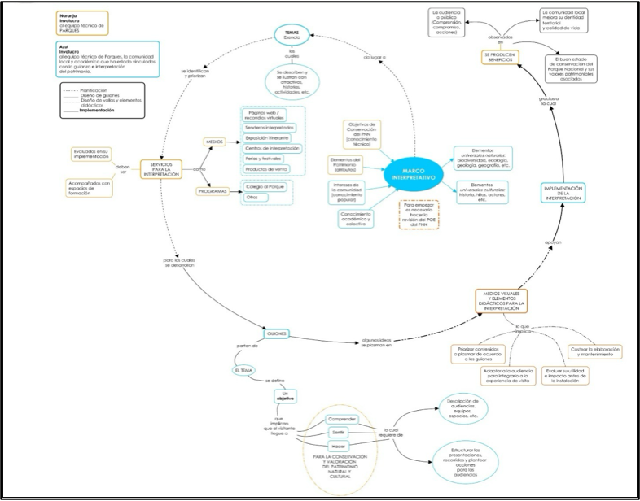

La Asociación para la Interpretación del Patrimonio (AIP), en su publicación “Recomendaciones para las buenas prácticas en interpretación del patrimonio natural y cultural” realizada por la “Comisión de Calidad y buenas prácticas” (2006), sugiere el desarrollo del proceso en fases, las cuales se toman como información guía para dar sustento a este modelo, ya que plantean criterios que permiten hacer el seguimiento en la calidad de la práctica interpretativa desde su planificación hasta su evaluación.

En este documento se desarrolla en profundidad la implementación de la interpretación en senderos, sin embargo, las fases integran elementos que pueden aplicarse a otros medios interpretativos. La propuesta concreta para otros medios interpretativos se irá configurando en la medida en que se adelanten ejercicios en esos medios con los diversos Parques Nacionales.

### Para empezar la planeación, el marco interpretativo

La interpretación del patrimonio no puede ser un tema aislado de la realidad del territorio y meramente técnico. El contexto histórico, cultural, ambiental, entre otros, de cada área protegida determinan en gran medida el enfoque que adquieren los mensajes y contenidos que se desarrollan para que el visitante comprenda, sienta y haga lo que se necesita para contribuir a la conservación en cada Parque Nacional. En este sentido, la interpretación no es la transmisión de la colección de datos e información que se tiene, sino que se convierte en el arte de llevar expectantes a los visitantes para que descubran y revelen valores que no son evidentes.

La entrada a la interpretación es la creación del marco interpretativo. Esta, es una metodología que ha sido utilizado en diferentes disciplinas. En el campo de las ciencias sociales, se ha empleado como método de investigación para analizar cómo los sujetos comprenden las situaciones. Erwin Goffman (1974), en su libro “Ensayo sobre la organización de la experiencia”, lo define en términos de la función que cumple como el material necesario para llegar a la definición de una situación. “*las definiciones de las situaciones se construyen a partir de principios de organización de los acontecimientos, constituyéndose los análisis del marco interpretativo en los estudios sobre la organización de la experiencia a partir de estos principios*”[31]. Según el autor, las situaciones se delimitan a partir de los principios de organización de los acontecimientos que se analizan. Otros autores como Gamson y Wolfsfeld[32] consideran el marco interpretativo como un modelo en donde hay una idea central que permite organizar el significado de una idea. En los procesos de construcción de sentido, los sujetos se acercan a un asunto desde algún esquema, a través de su experiencia, de su interacción social y de su predisposición psicológica[33]. Álvarez[34]por su parte, lo aborda como un método de investigación cualitativa que tiene su origen en el construccionismo social[35] (construcción social del conocimiento), en donde, a través de diversas técnicas de recolección y análisis de datos, se busca conocer las interpretaciones y significados que generan la interacciones que hay entre las personas y entre éstas con su entorno. En esta práctica, la interacción de disciplinas como la sicología, la etnolingüística, la etnografía, la fenomenología, el interaccionismo simbólico, entre otras, han dado lugar a diversos debates que han contribuido a generar una línea de trabajo sobre la forma de estudiar las prácticas humanas, su lenguaje y sus interacciones para llegar a interpretaciones sobre las comprensiones culturales y el cómo y el por qué se le da un sentido determinado a los hechos, las situaciones u otros escenarios que sean el objeto de estudio.

El Servicio Nacional de Parques de Estados Unidos (National Park Service – NPS), pionero en el uso de la interpretación en las áreas protegidas a nivel mundial, desde 1936 ha usado el marco temático (thematic framework) como base fundamental para delimitar los temas y conceptos que ayudarán a conceptualizar lo que se quieren contar a los visitantes39. Este marco, también ha sido fundamental para guiar su trabajo con entidades públicas y privadas, ya que les permite revisar que tan bien están siendo representados los temas que cada Parque quiere dar a conocer por parte de terceros y qué tanto están siendo expandidos y fortalecidos los programas interpretativos existentes en los Parques Nacionales. Así mismo, la planeación de la interpretación ha sido un componente vital en los Planes de Manejo (Foundation Document) y el marco temático se comprende como una herramienta conceptual que permite desarrollar el conocimiento a cerca de los “recursos” (en el caso de Parques, los Valores Objeto de Conservación – VOC) y por lo tanto contribuya a evaluar qué historias se quieren contar en particular desde el NPS. En este sentido consideran que este marco “no es un libro de recetas”, pero el intérprete que trabaja con base en él, lo encontrará como una herramienta que promueve una buena interpretación.

Entonces, con el uso de los marcos interpretativos se busca en últimas, encontrar los significados, relaciones y valores de las cosas “comunes”, generales, normales y hasta habituales que son importantes para el fortalecimiento del tejido social, pero que no tienen un significado ampliamente reconocido. Para ejemplificar esto, cito a Jon Kohl, quien ha descrito la diferencia entre recursos y herencias en su publicación Achieving Self-Identity and Self-Worth40 (Alcanzando Autoidentidad y Autoestima) (2014) expresa: “La diferencia entre el patrimonio y los recursos son los significados que le atribuye una comunidad. Puede emerger un consenso de que un recurso de hecho encarna significados importantes, y podemos llamar a ese recurso "herencia", a pesar de que el consenso no exista en lo que esos significados son. Aunque parezca difícil de alcanzar consenso, el premio bien merece la caza. En una comunidad la autoestima, la autoidentidad, el orgullo e incluso el potencial de mercado, dependen de los significados que las personas, tanto dentro como fuera de la comunidad asignan al lugar”[36]. Con esta premisa se desarrollan los marcos interpretativos; los imaginarios, símbolos, conocimientos y realidades se hilan para dar significados de valor que enorgullecen a la comunidad y a los visitantes.

* **Construcción del marco interpretativo de un Parque Nacional**

**Figura 2. Insumos para avanzar en la creación del marco interpretativo de cada Parque Nacional Natural.**

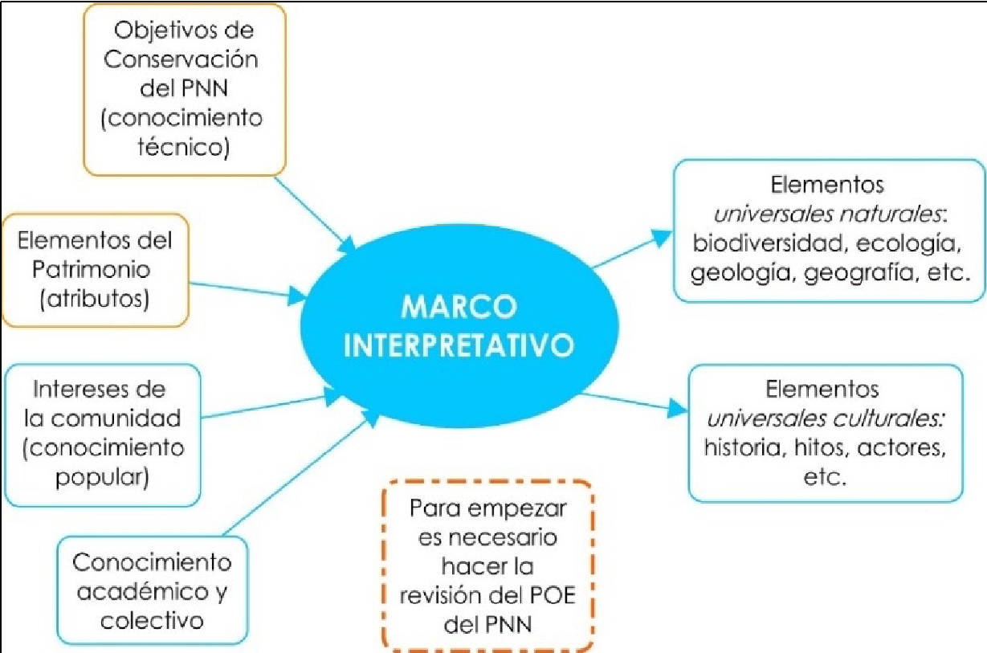

Para crear el marco interpretativo es recomendable y necesario contar con la participación de diversos actores: los guardaparques (el personal del Parque), personas de la comunidad, prestadores de servicios ecoturísticos, instituciones que estén en relación con la Entidad (en la región), academia, investigadores, etc. Es decir, es necesario vincular a tantos actores como sea posible que estén en relación con la gestión del Parque en cuestión. De esta forma, la construcción del contenido de cada marco, recogerá el conocimiento de diversos actores y contemplará el imaginario de muchos (Figura 2), quienes en consenso forjarán las ideas y lograrán dar lugar a los **temas-mensajes[37]**(Figura 3) principales con los que se identifican y que quieren dar a los visitantes.

**Figura 3. Elementos universales y particulares que surgen del marco Interpretativo y que conducen la creación de los temas ara el área protegida.**

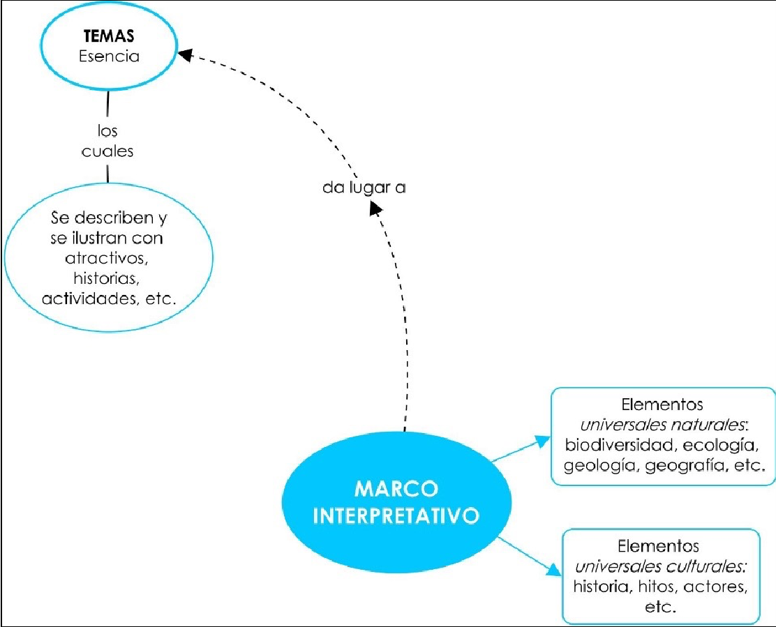

Es de este ejercicio de donde surge y se reconoce el carácter único de *ese territorio* y la base discursiva que dará unidad al tema que los que los Parques Nacionales y el territorio quiere que la sociedad descubra, apropie y valore su protección. Existen diferentes metodologías para la construcción de los marcos interpretativos Jon Kohl ha usado la metodología participativa para la elaboración de planes de uso público. Usando esta metodología, realizó la construcción del marco interpretativo del Parque Nacional Natural El Cocuy (en el marco del programa Paisajes de Conservación). En este mismo espacio, con el apoyo de OpEPA se obtuvo el “Manual del Intérprete Ambiental o Guía Profesional. Sierra Nevada de El Cocuy, Chita y/o Güicán de la Sierra”. Otros autores como Aquiles Chihu Amparán (2007), desarrolla en su libro “Marcos interpretativos, identidad e imaginario en el mexica movement”, la metodología del análisis de los marcos (frame analysis), la cual contempla cinco elementos: el protagonista, el problema, el antagonista, las metas y la audiencia y encuentra que en estos movimientos se les observa en función de sus capacidades como productores de significados, que contribuyen a conformar su identidad colectiva.

### Del marco interpretativo a los mensajes

Los marcos interpretativos, entonces, buscan ayudar en la configuración de los temas-mensajes que se quieren comunicar desde las áreas protegidas y desarrollar a través de los servicios interpretativos. Los temas en la interpretación deben lograr conectar los conceptos intangibles con los atributos tangibles y los conceptos universales para lograr tocar el imaginario y emocionalidad de los visitantes y despertar sentido de pertenencia y valor por el “recurso”.

Su construcción es fundamental para la creación de guiones y para apoyar los procesos de entrenamiento y cualificación de los intérpretes y las personas relacionadas con los escenarios edu-comunicativos en las áreas protegidas en las que trabajan.

En el año 2011 a través de la iniciativa “Educación, Conocimiento, Acción” realizada en el marco del Programa Paisajes de Conservación y puesta en marcha por la Organización para Educación y Protección Ambiental – OpEPA, Parques Nacionales Naturales de Colombia y Patrimonio Natural, se desarrolló el primer marco interpretativo del Sistema en el Parque Nacional Natural El Cocuy, el cual dio la base para generar los **temas-mensajes** que se proyectaron desde el área protegida. De este ejercicio colectivo y participativo se consensuó sobre dos temas (mensajes) que surgen de procesos “universales”[38] (Figura 4): las rutas glaciares y las rutas biológicas.

“Mensajes poderosos hacen presentaciones memorables”45 dice Jon Kohl en su blog *informationphere*. Los mensajes entonces, son esa idea principal o tema que contienen la esencia de lo que se quiere comunicar a los visitantes. El reto para los intérpretes en ese sentido, según Kohl, está en la habilidad y posibilidad de dar vida a esas personas, paisajes u objetos que en principio no representa nada para los visitantes y llegar a significados que ayuden a construir su apreciación “el mensaje interpretativo deberá ser la meta del intérprete para organizar la comprensión del visitante, enfocar su apreciación y motivar su interés” (Kohl 2004). En este mismo artículo Kohl plantea el reto que se asume al redactar mensajes y expone tres métodos para guiar su construcción y lograr así la producción de mensajes deseados. A continuación, se cita textualmente el contenido de sus aportes:

*“Los intérpretes (y los redactores) saben que las personas buscan no sólo hechos sino un significado que les ayude a construir su apreciación. Mientras más se vincule un recurso (persona, lugar u objeto) con una idea mayor, más interés y significado tendrá para los visitantes. Considere este escenario de un recurso que se convierte en mensaje”.*

*“¡Aves!” exclama la joven guía. El intérprete maestro observa que “aves” se refiere sólo a una cosa que vuela y que carece de ideas. “Bellas aves canoras en las oscuras selvas del Amazonas”, intenta otra vez. El maestro noto que ella aún no transmite una idea, a pesar de que ha utilizado adjetivos. El maestro la insta a vincular una idea mayor con el recurso para producir un mensaje. Finalmente dice, “Bellas aves canoras en las oscuras selvas del Amazonas que nos muestran que aún hay partes en el mundo impolutas por la civilización moderna”. El maestro alaba a la joven guía por haber utilizado un recurso (cantos de aves) para hablar sobre los sitios vírgenes que aún hay en el mundo. Concluye, pues, que mensaje = recurso + idea”*

**Figura 4. Anexo 9-Informe técnico final del taller: “Fortalecimiento a Prestadores de Servicios Turísticos y a jóvenes líderes ambientales en el Parque Nacional Natural El Cocuy”. (OpEPA 2012).**

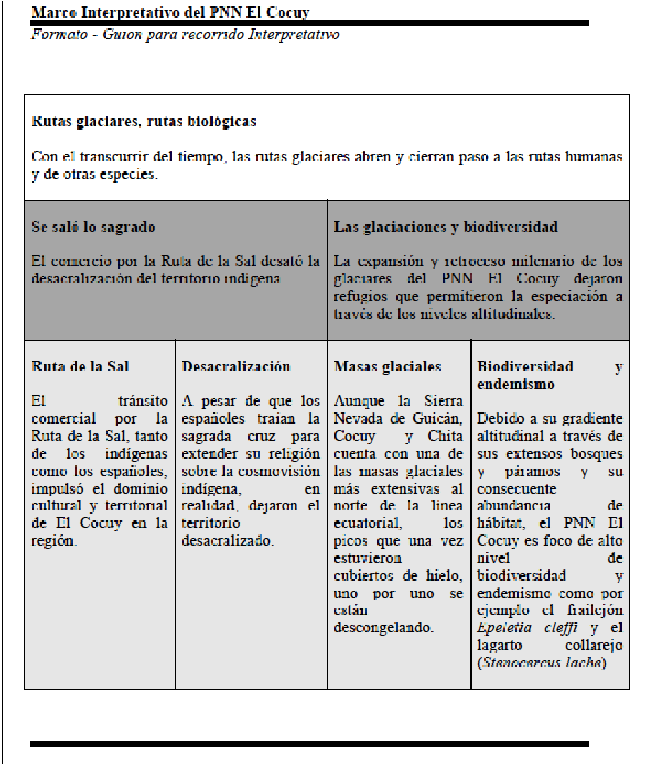

Con respecto a los métodos, se citan textualmente en la tabla 2.

**Tabla 2. Métodos para redactar mensajes (tomados de Sam Ham y Jon Kohl**

|  |  |
| --- | --- |
| **Método Gramatical** | En su libro Interpretación Ambiental, Sam Ham describe así el método gramatical de redacción de mensajes: Escoge una persona, un lugar o un objeto y llena los espacios: “En términos generales, mi presentación (charla, exhibición, etc.) versa sobre …”  Redacta el asunto con términos más específicos y completa la siguiente oración: “Específicamente deseo hablarle a mi público sobre...”  Ahora expresa el tema completando la siguiente oración: “Luego de haber escuchado mi presentación (haber leído mi exhibición, etc.), quisiera que mi público entienda que...” |
| **Método del Gran Asunto** | Ham ofrece también el Método del Gran Asunto. Termina la siguiente oración para crear tu mensaje interpretativo:  “Ya que los turistas han pasado todo el día en nuestro parque, han caminado por nuestros senderos, han leído nuestra información, han visto nuestros rótulos, han hablado con nuestro personal, y se disponen a marcharse, para tal vez nunca volver, si recuerdan y comprenden un solo mensaje o idea sobre el parque, después de todo lo que han hecho y visto aquí, el mensaje que definitivamente deben comprender es que...”  Para ambos métodos, si intentas insertar algo al final, no importa cuántos descriptores contenga, no funcionará ni siquiera para quienes no tienen la más mínima noción de gramática. “Este mensaje que definitivamente deben comprender es las bellas aves del Amazonas”. Mi revisor gramatical acaba de subrayar el fragmento. No sirve. Ahora: Este mensaje que definitivamente deben comprender es que “los bellos cantos de las aves del Amazonas nos indican que hay aún partes en el mundo impolutas por la civilización moderna”. |
| **Método del Significado Profundo** | 1. Describe el objeto. El control remoto es negro y tiene botones numéricos azules y morados, fue fabricado por la compañía RCA y mide cinco pulgadas.  2. Pregunta por qué y qué. ¿Por qué es negro? ¿Por qué decidió RCA fabricar un control remoto? ¿De qué clase de plástico está hecho?  3. Responde las preguntas más interesantes y desecha las otras. (Debido a que no he investigado, las que siguen son respuestas inventadas). El color negro está de moda para los productos electrónicos. Es tan corto que podría sostenerlo junto con una botella de Coca-Cola en la misma mano. RCA fabricó el control remoto para que no tuviéramos que levantarnos a cambiar el canal de la televisión.  4. Identifica la idea importante o significativa. En realidad, si no tiene que levantarse, el televidente promedio sube de peso. Algunos controles no sólo regulan los canales; ahora se hasta pueden controlar el estéreo, las luces y las puertas de la cochera desde la comodidad del sofá.  5. Escoge la mejor idea. ¿Qué otro significado implica para la sociedad estadounidense no tener que levantarse del sofá? (Ahora hablamos de algo que es más grande que el control remoto). Tal vez los controles remotos son los antepasados de la computarización de los hogares. Los controles remotos son símbolos del alto valor que la sociedad ha puesto a la comodidad a cualquier costo, ya sea dinero, actividad o inclusive la salud.  6. Escribe el mensaje. “El control remoto representa que la industria de la comodidad interesada en los sillones ha transformado la sala de estar estadounidense en el lugar de descanso eterno de la sociedad de clase media”. |

Por último, para brindar otros elementos de soporte para la comprensión y manejo de lo que son los conceptos intangibles, los atributos tangibles, los conceptos universales, planteados por diversos autores como elementos fundamentales para establecer conexiones personales con el patrimonio, se presenta a continuación una “receta” que fue desarrollada por Jorge Morales[39] y ajustada para el proyecto INTEPA[40] con el fin de elaborar un mensaje que llegue a los visitantes de forma efectiva (Tabla 3)[41]

### Los servicios para la interpretación: medios y programas

* **¿Qué son los medios interpretativos?**

Son los medios y programas (Figura 5) con los que cuenta cada Área Protegida para desarrollar la interpretación y que según su función pueden alcanzar diferentes niveles de profundidad con respecto al impacto que se puede lograr sobre los actores que lleguen a estar en contacto con el área protegida ya sea dentro o fuera de la misma.

Para definir y priorizar los medios interpretativos es necesario hacerse las siguientes preguntas: ¿cuándo, en dónde, ¿cómo? y analizar la sostenibilidad de medios interpretativos.

**Figura 5. Priorización de los Servicios Interpretativos, según las posibilidades y necesidades del Parque. Éstos deben ser diseñados e implementados por personal cualificado en las formas y técnicas de la interpretación del patrimonio.**

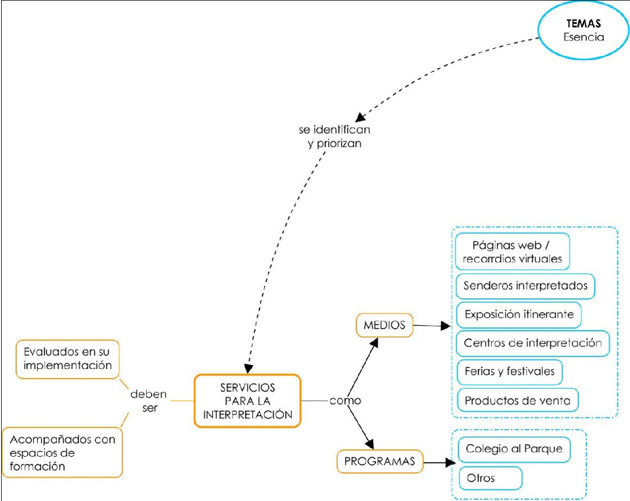

Los medios interpretativos son los medios a través de los cuales se comunica un mensaje interpretativo al visitante, que pueden ser “atendidos por personal”, es decir una interacción entre el visitante y un guía o intérprete; o pueden ser, “no atendidos”, “autónomos” o “autoguiados”, es decir, aquellos servicios que no utilizan personal directamente, sino objetos, artilugios o aparatos. A continuación, se describen los medios interpretativos que se han implementado en los Parques Nacionales[42]. Es importante tener en cuenta que pueden existir o plantearse nuevos medios y programas interpretativos.

* **Página Web:** es el espacio virtual que permite establecer al visitante un primer contacto con el área protegida. En este sentido es clave contar con información clara, concreta y sencilla que informe y oriente al visitante con respecto a su visita. Pero además de esto puede involucrar mensajes interpretativos que visibilicen los valores ambientales y culturales que se protegen y que inviten a vivir las experiencias que se pueden tener como visitante en cada Parque Nacional Natural.
* **Exposiciones itinerantes:** las exposiciones son en general la representación de ideas y hechos mediante la utilización de soportes gráficos, textuales, audiovisuales o plásticos que buscan transmitir un mensaje atractivo, inspirador, claro y directo con respecto a acontecimientos importantes, a situaciones especiales (como las migraciones) y en general aspectos concernientes a la conservación de los valores objeto de conservación y de los servicios ecosistémicos.

Estas exposiciones pueden transcurrir dentro o fuera de los Parques Nacionales y deben promover el interés de las personas para visitarlos y/o ampliar la información y la comprensión que se tienen sobre ellos. Estas exposiciones son una oportunidad para vincular a diferentes personas con la conservación por lo que importante que sean creativas, dinámicas, activas y vinculantes. La exposición debe buscar que las diferentes personas puedan interactuar con la información o entenderla de una forma amable, bajo lenguaje sencillo y claro.

* **Espacio de animación sociocultural:** en Parques Nacionales se han entendido estos espacios como la participación en ferias y festivales en donde se busca que la gente conozca más sobre los Parques Nacionales. Estos escenarios pueden surgir de la iniciativa del Parque o ser parte de la práctica cultural de las comunidades o propuesto por otras entidades.

Sin embargo, es necesario ampliar la mirada sobre lo que ya otros han planteado sobre estos escenarios, a los cuales se les han dado diversas definiciones. En este documento se contemplan algunas, que contienen elementos que contribuyen a la gestión social del territorio. Según la UNESCO (1982), “*la animación sociocultural (ASC) se puede definir como el conjunto de prácticas sociales que tienen como finalidad estimular la iniciativa y la participación de las comunidades en el proceso de su propio desarrollo y en la dinámica global de la vida sociopolítica en la que están integrados*”. Por su parte Ezequiel Ander-Egg (1987), la plantea como "*un conjunto de técnicas sociales que, basadas en una pedagogía participativa, tiene por finalidad promover prácticas y actividades voluntarias, que, con la participación activa de la gente, se desarrollan en el seno de un grupo o comunidad determinada, y se manifiesta en los diferentes ámbitos del desarrollo de la calidad de vida*”[43].

En el manual atalaya de apoyo a la Gestión Cultural, el cual tiene por objetivo dar herramientas básicas, completas y ampliables a los gestores culturales y describir líneas de trabajo que remitan a instrumentos enfocados en la investigación y evaluación, Francisco Gómez (2014) plantea la conceptualización de la animación sociocultural y propone los principios de su práctica, el perfil del animador y metodologías que se pueden implementar en estos escenarios.

En este espacio, es importante entonces para los individuos o colectivos que participen en su planeación, diseño e implementación, investigar y profundizar en este campo, el cual ha tenido ya bastantes desarrollos desde el campo de la gestión cultural.

* **Centros de interpretación:** Parques Nacionales Naturales, “*un centro de interpretación es un espacio destinado a promover un ambiente para el aprendizaje creativo, buscando mediante un lenguaje sencillo y coloquial revelar al público el significado del legado natural y cultural de los servicios ecosistémicos y valores culturales de las áreas protegidas en Colombia, así como aportar a la divulgación de las áreas con mayor vocación ecoturística en el país”*. Para esto, los espacios físicos necesitan contar con medios interactivos pedagógicamente planeados de tal forma que apoyen el desarrollo de la interpretación. Se busca que las personas que atraviesen estos espacios, tengan una experiencia de inmersión que los acerque a revelar los “secretos” que alberga el Parque, y los conduzca a su comprensión y valoración. Según la Guía de Planeación del Ecoturismo de PNN (2013), *“La decisión de construir un centro de interpretación debe responder a los objetivos establecidos en el proceso de planeación interpretativa. Es la presión de la cantidad de visitas y la proyección de las mismas la que va determinando si llegó el momento de tener un centro de interpretación y no al revés…Así mismo, se puede planear un centro de interpretación que esté fuera del área protegida, esto con la intención de que las personas que no pueden acceder fácilmente a los Parques logren*

*aproximarse y conocer algo del área protegida y del Sistema de Parques Nacionales. Esto puede ser funcional en áreas protegidas en donde, por orden público u otras restricciones, no se pueda ingresar al Parque”[44].*

* **Senderos interpretativos:** son espacios a través de los cuales las personas pueden transitar a pie, inmersos en los ecosistemas que se permiten visitar en el área protegida (determinados en el ordenamiento y zonificación del Parque), éstos pueden ser terrestres o acuáticos. De acuerdo a Estévez (2005), “*los senderos son rutas desarrolladas para el uso de los visitantes que muestran los aspectos más destacados de un área y a la vez transmiten un mensaje significativo y de gran recordación para quienes los recorren. Escoger el tema y el mensaje a transmitir, debe ser un proceso participativo, al igual que en los centros de interpretación*”[45]. Se consideran interpretativos en la medida en que han sido planeados con esa intencionalidad. Esto se manifiesta, por un lado, en las ideas que desarrolla el intérprete cuando conduce a un grupo por el sendero y, por otro, en las vallas presentes con contenidos interpretativos que comunican a los visitantes algo sobre los valores naturales y culturales que alberga el Parque. Los senderos pueden recorrerse con el acompañamiento o no del intérprete. Sin embargo, en los Parques Nacionales Naturales de Colombia se recomienda altamente que los visitantes los realicen en compañía de un intérprete debido a que el mensaje que quiere comunicar el área protegida se fortalece y reafirma, además de brindar a los operadores locales una actividad económica alternativa, sostenible ambientalmente y que involucra a las personas en la gestión social del territorio.

Aunque la interpretación necesita información y se desarrolla en medios interpretativos que pueden incluir señales de orientación, información y/o seguridad, no es parte de su planeación diseñar la señalización del Parque. En este sentido es necesario que cada área protegida cuente con su plan de señalización (orientación, información y seguridad) de forma independiente a las vallas que lleven contenidos de interpretación.

En la Tabla 3, se aclaran los contenidos que se enmarcan en las señales de orientación, información y seguridad y se hace un paralelo con las vallas que tienen contenidos interpretativos:

**Tabla 3. Criterios para decidir sobre el tipo de señalización y/o valla interpretativa a implementar en los senderos que sean visitados en los Parques Nacionales.**

|  |  |
| --- | --- |
| **Vallas de señalización** | **Vallas con contenidos interpretativos** |
| Aproximación: informan sobre las distancias de un recorrido con respecto a un punto específico. | Interpretación: Contenidos  en relación con los mensajes y contenidos definidos a partir de la planeación de la interpretación específica para cada área protegida. |
| Orientación: se usan para direccionar la movilidad de las personas, indicar la ubicación de servicios (baños, restaurantes, alojamiento), distancias y tiempos de los recorridos y grado de dificultad de los recorridos. |
| Información: su contenido comprende información sobre el lugar en el que está, cuál es su importancia, actividades que se pueden practicar, reglamentación. |
| Seguridad: recomendaciones para la prevención de riesgos y seguridad de las personas cuando visitan el área protegida. |

* **Senderos interpretativos guiados:** se desarrollan con la conducción de un intérprete. En Parques Nacionales es fundamental que haya guardaparques (personal de Parques) especializados tanto en el diseño como en la implementación y evaluación de esta herramienta. En los Parques que manejan ecoturismo comunitario o que tienen concesiones, los prestadores de este servicio deben ser entrenados para el desarrollo de esta práctica de forma cualificada y responsable.
* **Senderos interpretativos autoguiados:** se denominan así por la posibilidad que tienen el visitante de hacer los recorridos autónomamente. Esta posibilidad debe estar dada sólo para senderos que no representan riesgos para el visitante, que estén bien señalizados y que contengan vallas con contenidos interpretativos.

A continuación, la Tabla 4, se comparan los senderos guiados y autoguiados a partir de las ventajas y desventajas que plantean para la implementación de la interpretación. Su importancia radica en tener en cuenta los criterios necesarios para decidir sobre lo que se puede o no implementar en cada Parque.

**Tabla 4. Ventajas y desventajas de los senderos guiados y autoguiados**

|  |  |  |
| --- | --- | --- |
|  | **Sendero guiado por intérprete** | **Sendero Auto interpretado** |
| **Ventajas** | * Es un proceso intencional que le permite al área protegida acercar a los visitantes al encuentro del mensaje que el área protegida les quiere dar. * Le permite al visitante resolver dudas y aportar soluciones. * Contribuye a establecer contacto entre los visitantes y la comunidad local y promueve esta actividad como una alternativa económica para los habitantes locales. * Como sabedores locales, los intérpretes aumentan la probabilidad de tener avistamientos casuales de fauna, flora y de fenómenos naturales. * Mejora el comportamiento de los visitantes, en los senderos a la vez que facilita el manejo de la capacidad de carga y el control de impactos que se pueden generar en los senderos. * Los intérpretes participan en procesos de creación colectiva que buscan resaltar los valores patrimoniales de su territorio * Creación colectiva que buscan resaltar los valores patrimoniales de su territorio. | • Requiere pocos recursos para su operación.  • Permite la libertad del visitante para realizar el recorrido de acuerdo con su ritmo e interés. |
| **Desventajas** | * Requiere de la disponibilidad de personal cualificado para realizar interpretación del patrimonio. * Los visitantes no siempre están en disposición de ser guiados. * La interpretación guiada requiere de la implementación de programas de entrenamiento y formación a las personas del Parque y de la comunidad local que lo implementarán. Esto depende de los recursos financieros que se le asignen a este tipo de programas en las áreas protegidas, las direcciones territoriales y/o el nivel nacional. |  |

* **¿Qué son los programas interpretativos?**

Los programas interpretativos deben ser un medio para atraer a los visitantes a explorar y descubrir el patrimonio que albergan los Parques Nacionales en el contexto regional y local e incentivar su conservación. En este sentido ofrecer programas interpretativos implica ofrecer a los visitantes la oportunidad de profundizar en su experiencia de aprendizaje sobre dicho patrimonio.

La base de los programas debe partir de una aproximación pedagógica que incentive cambios de comportamiento y que fomente los siguientes aspectos:

* **Concientización** – Una sensibilidad hacia el ambiente y problemas asociados.
* **Conocimiento –** Un entendimiento de cómo el medio ambiente funciona, cómo la gente se relaciona con y depende de él y cómo los problemas ambientales pueden ser resueltos.
* **Actitudes –** Una preocupación por el medio ambiente, motivación personal y el compromiso de participar en la protección y mejoramiento del mismo.
* **Habilidades –** La capacidad para identificar e investigar problemas ambientales y contribuir a su solución.
* **Participación –** El involucrarse de forma activa trabajando hacia la solución de problemas ambientales”[46].

El enfoque y contenido de los programas siempre se basan en los temas del marco interpretativo del Parque y deben vincularse a lo que se quiere y puede ofrecer (logísticamente) en cada área protegida a cada público. Cada Parque está en libertad de proponer estos espacios de acuerdo a sus capacidades.

Según las expertas Margaret y Eleanor (1999)[47] el término programa hace referencia “al conjunto de información, actividades y exhibiciones que unidos forman parte de un enfoque de educación hacia la biodiversidad”. Ellas recomiendan seguir seis pasos básicos para avanzar en el diseño de un programa:

1. Investigar el contexto para el programa
2. Definir e investigar los temas de biodiversidad a tratar (definidos en el marco de interpretación)
3. Identificar la audiencia
4. Establecer las metas y los objetivos e) Definir el presupuesto
5. Planificar una evaluación para el programa: para aplicar un juicio de valor sobre el cumplimiento de los objetivos del programa es necesario llevar registros sobre la información que ha obtenido, la gente que ha consultado y qué se ha hecho desde el principio. La evaluación debe ser continua a lo largo del diseño e implementación de un programa interpretativo y de las actividades que lo conforman.

Los festivales locales, regionales y nacionales relacionados con la diversidad biológica y cultural y recursos naturales, son una buena forma de planear programas anuales interinstitucionales. Así mismo, los eventos educativos, la creación de clubes ambientales y el uso de medios masivos como la radio, permiten planear y desarrollar diferentes programas[48].

Como ejemplo de programa se explica brevemente cómo funciona el Programa Colegio al Parque a partir de la experiencia desarrollada con el PNN Chingaza durante 2016. La guía completa de cómo realizar el programa se encuentra en el documento de lineamientos del Mecanismo de Acción de Procesos Educativos.

* **Programa Colegio al Parque**

Colegio al Parque es un programa basado en los objetivos de conservación del área protegida y que tiene como objetivo articular los temas del marco interpretativo a los estándares de competencias de educación nacional. Su meta es brindarle a los estudiantes y docentes la oportunidad de entrar en contacto con los Parques Nacionales Naturales de Colombia para que conozcan y comprendan la importante función que cumplen para la conservación de la biodiversidad, el bienestar de la vida humana y su cultura, y los estimule a generar relaciones y acciones sostenibles con los territorios y los valores naturales y culturales que albergan.

Para la planeación de este programa se debe comenzar integrando los estándares de competencias de educación nacional (determinados por cada Parque) con los **temas** definidos en el marco interpretativo. En la Figura 6 se muestran los momentos y elementos necesarios para su desarrollo efectivo.

También es necesario desarrollar los contenidos de forma organizada, por lo cual se han generado dos plantillas que guían esta construcción (Figura 7). Estas plantillas están basadas en las guías que usa el Parque Nacional Gran Cañon del National Parks Service (NPS - Estados Unidos) para el desarrollo de *“Curriculum Based Programs”[49].* Una guía está dirigida a apoyar el trabajo desarrollado por los intérpretes y la otra a conducir las actividades que realizan los estudiantes en la visita al Parque. Las dos guías sirven también como insumo de trabajo para los docentes antes y después de la visita.

**Figura 6. Elementos y momentos necesarios para planear e implementar el Programa Colegio al Parque.**

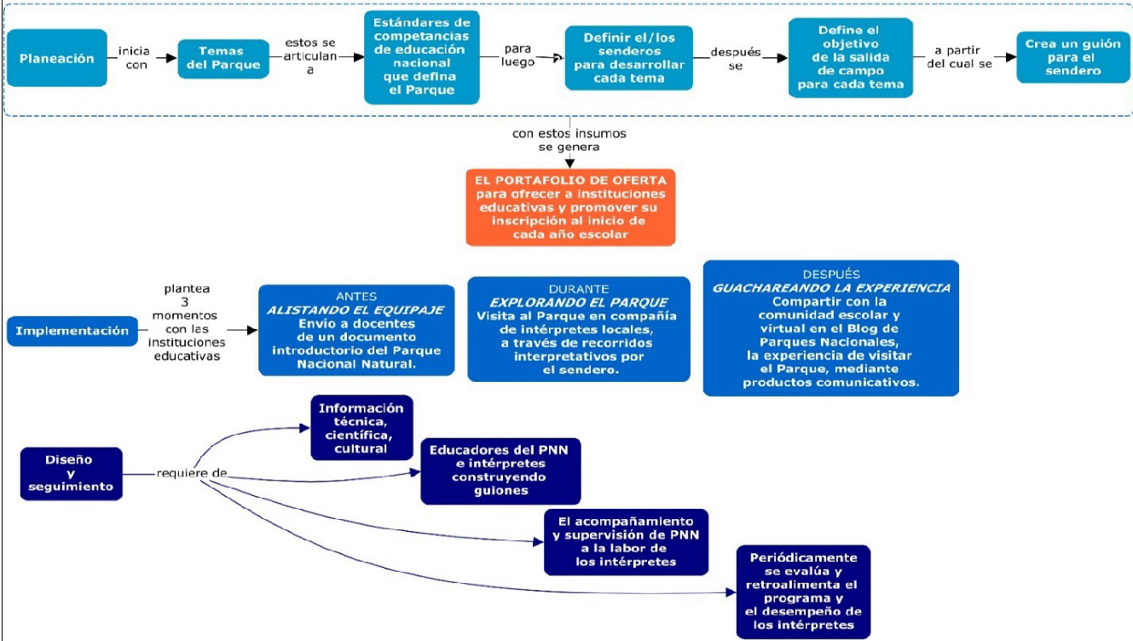

**Figura 7. Plantillas generadas para el desarrollo de contenidos y guiones del programa colegio al parque**

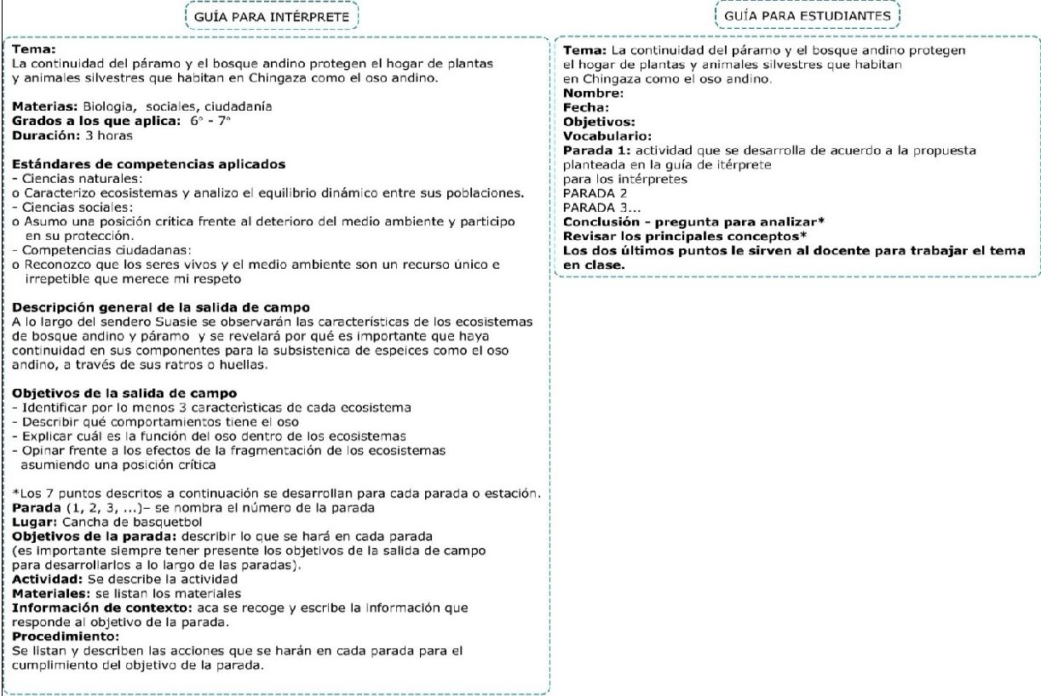

### Los guiones y la comunicación interpretativa

El principal objetivo de la comunicación interpretativa es, llevar a las personas a crear vínculos tangibles e intangibles con los valores patrimoniales que representan los “objetos” (valores objeto de conservación, por ejemplo) o espacios presentes en los lugares que se visitan. A través de la revelación de un mensaje que se quiere entregar desde el área protegida, el diseño de la comunicación debe partir de una clara intencionalidad que permita: organizar la experiencia, vincular a los sujetos con los valores patrimoniales y llevarlos a un compromiso actitudinal para ayudar la valoración y protección de los “recursos”.

“La información como tal no es interpretación. La interpretación es revelación basada en información. Y estas son dos cosas completamente diferentes. Sin embargo, toda interpretación incluye información” (Tilden 1977)[50].

Para el abordaje interpretativo de la comunicación, Ham (1992)[51] plantea cuatro cualidades que los intérpretes deben añadir a la información que desarrollan en sus presentaciones:

1. **Amena:** mantiene la atención de la audiencia. Es informal y no formal como en un aula de clase. Por ejemplo, las exhibiciones que tienen más resultado y despiertan mayor interés son las que parecen un juego y son participativas que las que recuerdan a la educación formal (como tableros y cuadernos). En las charlas, sonreir, hacer uso del humor, de relaciones (causa - efecto), de verbos activos (ej. el murciélago poliniza el árbol en lugar de el árbol fue polinizado por el murciélago), de metáforas (para describir ideas complejas), de analogías (ej. capas de la tierra vs. capas de una cebolla para explicar procesos geológicos) , de personificaciones (ej. preguntarle a un animal o planta qué pensaría sobre algo), de preguntas (ej. cuántos de ustedes pueden recordar…?, qué piensa usted sobre…?) y de ejemplos (ej. investigaciones vs. historia del planeta) puede mantener por más tiempo la atención de los participantes.
2. **Pertinente:** tiene significado y es personal. Cuando tiene significado es porque el individuo que recibe la información puede usarla en el contexto presente o en otro con el que la relacione. En este sentido Ham recomienda evitar el uso de lenguaje técnico (a menos que sea necesario) y establecer puentes entre “ese mundo desconocido” de la materia de la que se esté hablando con las cosas que la audiencia puede, de forma cotidiana, conocer y relacionar. Para personalizar la información los intérpretes deben encontrar la forma de vincular la información con algo que despierte el interés de la audiencia. Sobre este último punto, cabe destacar los experimentos que Ham rescata en la guía práctica[52], realizados por Moray y Cherry, en donde encontraron que los sujetos recordaban mayormente la información cuando ésta era precedida con su nombre. Es decir, que algunos intérpretes preguntan el nombre de las personas y los usan en sus presentaciones. Por otro lado, cuando el intérprete usa la auto- referencia[53] promueve que los sujetos piensen acerca de si mismos y de su propia experiencia a medida que se reciben nueva información. Esto provoca que ellos relacionen las ideas nuevas que con algo que a ellos les interesa.
3. **Organizada:** es presentada de tal forma que es fácil de seguir. Según una fórmula desarrollada en 1971 para la creación de propagandas (Wilbur Schramm) se plantea que las audiencias no pondrán atención si seguir la información implica mucho esfuerzo. En este sentido un aspecto importante es mantener una cantidad manejable de ideas. A partir de esta investigación, Ham (1992) propone que deben ser cinco o menos ideas principales, basado en los resultados respecto a cuánta información somos capaces de retener los seres humanos.

George A. Miller (1955) demostró un principio que todavía permanece: en promedio, nosotros los seres humanos somos capaces de dar sentido solamente 7 ± 2 ideas separadas y nuevas de una sola vez. Por lo, tanto, tiene sentido que el número de ideas principales en una presentación de información desconocida para una audiencia tiene que ser limitada a 7 ± 2, Debido a que algunos de nosotros solamente podemos manejar hasta cinco (es decir, siete menos dos), el número real de puntos principales debe ser cinco o menos (Ham 1992)[54].

**Figura 8. Los tres momentos para la creación de un guión interpretativo.**

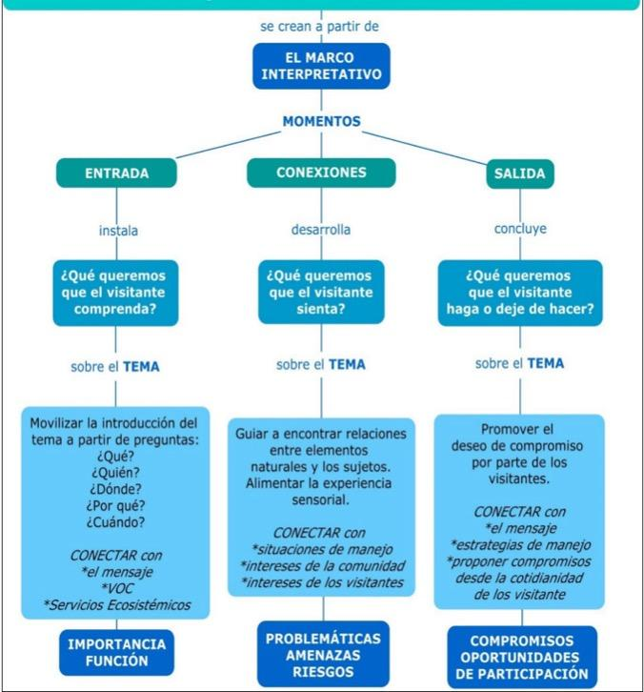

**d) Tiene un tema:** es la idea principal que el intérprete quiere transmitir sobre un tópico[55]. Tilden (1977) en su libro *Interpreting our Heritage*, argumenta que las historia que se cuentan son en realidad el asunto que vincula y que crea lazos y reconoce que en este sentido el intérprete debe usar el arte y algo de poesía. Las presentaciones entonces, por cualquier medio que se desarrollen, deben tener las cualidades de un relato, es decir, principio, fin y una moraleja.

El relato es lo importante. La interpretación es un arte, que combina muchas artes, para presentar los elementos que son científicos, históricos o arquitectónicos. El intérprete debe usar el arte, y en el mejor de los casos, será un poeta. Esto suena aterrador, lo admito. Puedo ver a algunos de mis lectores estremeciéndose ante el pensamiento y preguntándose dónde los deja. "Pero nunca escribí una línea de poesía en mi vida. No puedes esperar que yo sea un artista” Yo respondo: No te conoces a ti mismo. Has estado tan frustrado por la curaduría de detalles poco importantes que has olvidado tu talento innato. Todos somos, en cierto grado, poetas y artistas. Si para tu significa que no eres capaz de los exquisitos vuelos de un John Keats o los ruidosos tonos de órgano de un Thomas Hardy, muy bien. Ninguno de nosotros lo somos. Pero podemos tener algo de la percepción de un poeta sintiendo la habilidad gráfica. Podemos tener una sensación de alegría con un acorde encantador, sin ser un virtuoso.[56]

Alan Wagar (1976) añade a estos elementos dos cualidades más que son importantes para potenciar el impacto que tienen la interpretación en la audiencia:

**e) Motivar acciones:** que gracias a esa información adopte una actitud positiva.

**f) Posibilidad de seguimiento:** que permita observar en los visitantes un cambio “permanente” de comportamiento.

El National Park Service en 1996, luego de haber entrado en un proceso de reestructuración para la interpretación, inauguró el “Programa de Desarrollo Interpretativo” el cual permitió organizar y compartir sus aproximaciones teóricas y metodológicas para mejorar las competencias de los intérpretes. Este enfoque enmarcó la actividad interpretativa en tres pilares de base y fueron presentados como una ecuación[57]:

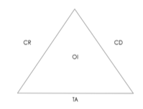

(CR + CD) x TA = OI

Donde:

|  |  |  |
| --- | --- | --- |
| Conocimiento del recurso | = | (CR) |
| Conocimiento del destinatario | = | (CD), |
| Técnicas apropiadas | = | (TA) y, |
| Oportunidades para interpretar | = | (OI) |

Al usar estos pilares se hace evidente, por un lado, la necesidad que tiene la persona que planea y hace la interpretación de ampliar y afianzar su conocimiento sobre el recurso y sobre los visitantes y, por otro, de importancia que tiene el uso de técnicas apropiadas para hacer la interpretación teniendo en cuenta el destinatario al que se dirige. Todo esto se resume en contar con información de diferentes fuentes (verificables) y diseñar una comunicación interpretativa que contemple las cualidades descritas anteriormente y aplique estas variables para lograr el objetivo de la interpretación.

Para cumplir con estas cualidades y atender a los pilares planteados por el NPS, este documento aporta algunas pautas en la creación de guiones que deben ser aplicados de acuerdo al medio o programa interpretativo a través del cual se desarrollará (Figura 8). En general, su construcción parte de uno de los temas establecidos en el marco interpretativo y plantea un objetivo que implica que el visitante llegue a comprender, sentir y hacer “algo” con respecto al valor patrimonial del que habla el mensaje (Figura 9).

**Figura 9. Ruta para la creación de guiones interpretativos para los medios y/o programas de interpretación.**

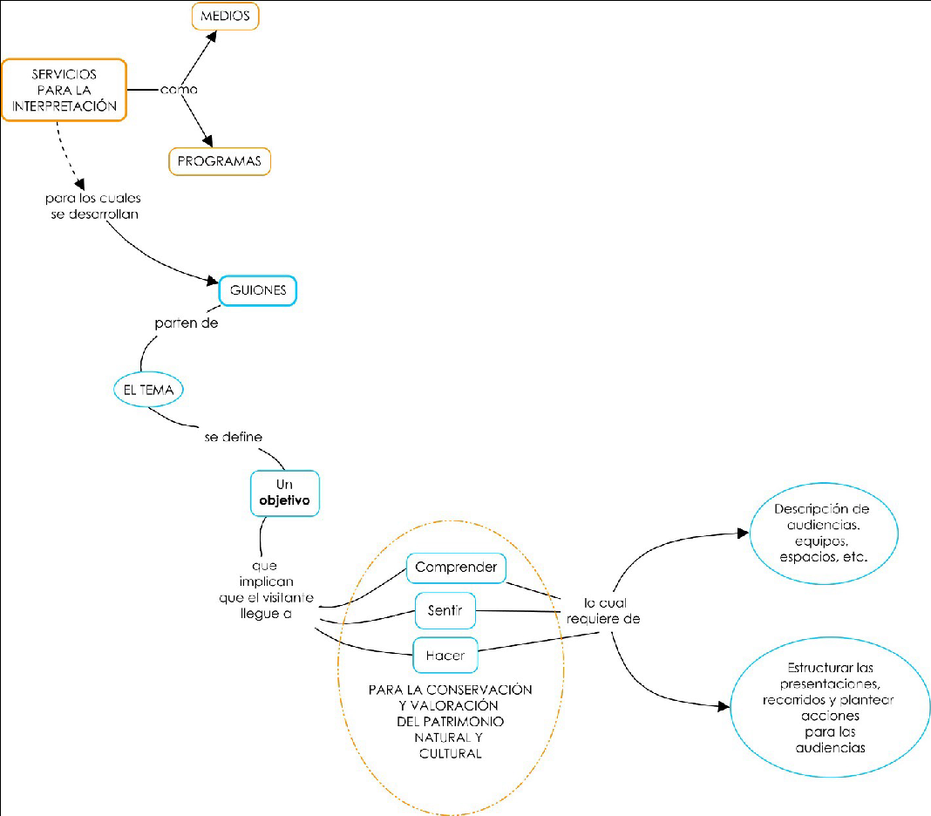

Para el desarrollo de los guiones es necesario contar con amplia información, la cual se puede recabar de diferentes fuentes como el plan de manejo, investigaciones del Parque u otras fuentes, historias de vida, entrevistas a sabedores locales, etc. Sin embargo, es importante recordar que los guiones usan la información mas no son meramente esto.

Ham (1992) enfatiza en los siguientes elementos para llevar a cabo la organización del guión:

* Mantener las ideas en un mínimo manejable (cinco ideas). Es aconsejable que esto se aplique todas las presentaciones (charla, audiovisual, itinerario, exhibición, etc.).
* Se pone más atención a la información rica en asociaciones, mientras que se tiende a ignorar la información fuera de contexto.
* Un buen guión debe facilitar que la nueva información tenga significado (que sea comprensible) y sea relevante al sujeto (interesante). Esto se da en la medida en que la información es congruente con el esquema conceptual del guión.
* Una vez establecido, ese esquema es utilizado por la audiencia para juzgar el interés de la información posterior.
* La información que no se procesa inmediatamente en el marco conceptual se pierde en un período relativamente corto.
* La gente puede controlar conscientemente la atención sobre la base de "pistas" que contribuyan a dar contexto y a facilitar el procesamiento.

### Medios visuales y elementos didácticos para la interpretación

Los elementos visuales y didácticos que acompañan la interpretación deben funcionar tanto para recorridos guiados como para los no guiados. Así mismo tienen como propósito fortalecer y multiplicar el efecto que quiere producir la interpretación en la audiencia.

Tilden (1977)[58] compartió algunas reflexiones sobre el diseño y el uso de dispositivos mecánicos, las cuales, dada su experiencia en este campo de la interpretación y su conocimiento de diversas áreas de conservación, son rescatadas en este documento y recomendadas para tenerlas en cuenta al momento de planear la creación de diferentes materiales:

1. En general, los dispositivos usados, no igualan la experiencia interpretativa que se puede brindar al visitante en el contacto directo con una persona.

2. Un buen dispositivo es mejor que ningún contacto en absoluto.

3. Un buen resultado por dispositivo es mejor que el pobre desempeño de un individuo.

4. Una mala interpretación por medios mecánicos es peor que una mala interpretación por contacto personal.

5. Una mala interpretación por medios mecánicos no es necesariamente mejor que nada en absoluto; puede ser peor que nada en absoluto. Se puede comparar con el insulto a la injuria que se impone a otra persona con una llamada telefónica que le hace desperdiciar su tiempo.

6. Ninguna institución debe instalar ningún dispositivo mecánico hasta que sepa que los materiales son adecuados, que tienen larga utilidad y que sus servicios son rápidos. No importa cuán buenos puedan ser, si son brevemente inoperantes, son fuente de vergüenza y de disgusto.

A continuación (Tabla 5) se muestran, a modo de ejemplo, algunos tipos de ayudas audiovisuales que se pueden usar para la interpretación[59]. Éstas formas buscan contribuir a las diferentes de formas de aprendizaje.

**Tabla 5. Algunos medios Visuales para la Interpretación, útiles para enfatizar en el mensaje que se quiere ayudar a descubrir o revelar.**

|  |  |
| --- | --- |
| **Tipo de ayuda** | **Descripción** |
| Maqueta | Modelo en dos o tres dimensiones de un concepto específico. Ayuda a ilustrar una idea abstracta, una secuencia de eventos o relaciones entre varios componentes de un sistema, sin tener que usar muchas palabras.  Ej: concepto de red trófica en un ecosistema marino. Se escogen organismos para representar el flujo de materia y energía. Productores primarios (fitoplancton), consumidores primarios (zooplancton), consumidores secundarios o más altos (ballenas azules, peces, pulpos), se dibujan flechas para representar las relaciones. |
| Mapa | Puede ser usado como una herramienta para hablar acerca del territorio y las situaciones locales. A través de ellos se puede reconocer la distribución espacial de los recursos naturales, las personas, las industrias y analizar sus relaciones, etc. |
| Escala de tiempo | Es útil para planificar, establecer metas o mostrar los cambios a través del tiempo. Es importante que sea realista, con los períodos del tiempo representados de forma que muestren su duración respecto al otro. |
| Panel de cuentos | Sirve para contar una historia, resaltar personajes y hechos alrededor de una situación. |

Sam Ham (1992) recomienda considerar los siguientes criterios para planear los materiales didácticos que apoyan la interpretación (pensando en medios personales y no personales):

1. **simplicidad, claridad y legibilidad:** se debe de incluir solamente la información necesaria para ilustrar el tema que se está desarrollando. Es necesario simplificar los dibujos y gráficas utilizadas. El tipo de letra usado debe ser sencillo evitando las letras decoradas y cursivas. Ham recomienda usar mayor número de ayudas visuales simples que pocas complejas.
2. **consistencia y apoyo:** la ayuda visual debe estar en relación con la información que el intérprete está dando. Ésta debe ayudar a dar soporte a los comentarios. No es necesario tener una ayuda visual para todo.
3. **duración:** las ayudas audiovisuales como diapositivas, imágenes impresas, etc. deben mostrarse sólo mientras sean relevante frente a los comentarios que el intérprete está mencionando, de lo contrario es recomendable qquitarlas y mostrar otras imágenes relacionadas o nada.
4. **fabricación e instalación:** en este proceso es necesario analizar los posibles impactos que pueden ocasionar en el espacio (ya sea para el recurso como en la vegetación, en el suelo o para el paisaje como el impacto visual, disturbios y distracciones, etc.) o en el público (confusión, mezcla de información, etc). También es necesario considerar la planeación de un mantenimiento adecuado (limpieza, desgaste, vandalismo, entre otros)[60].

* **Vallas interpretativas en senderos**

Para dar paso a la planeación y diseño de vallas de interpretación en senderos, es necesario que éstos cuenten con la capacidad de carga y las adecuaciones necesarias para el ingreso de visitantes. Así mismo, es necesario haber definido previamente los temas que se abordarán en cada camino y contar con los guiones, de tal forma que los contenidos de las vallas y su ubicación estén acordes con los mismos (Figura 10).

**Figura 10. Desarrollo de medios audiovisuales y ayudas didácticas a partir de los guiones creados para cada tema/mensaje.**

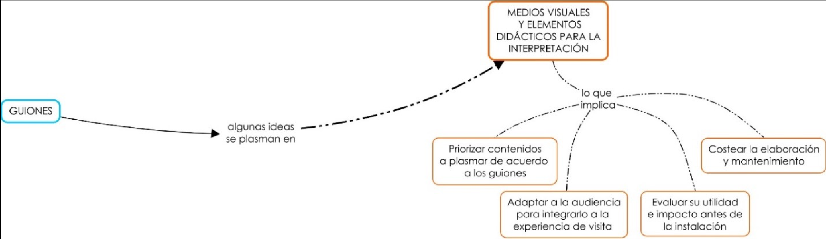

**Figura 11. Valla interpretativa del sendero Suasie en el Parque Nacional Natural Chingaza.**

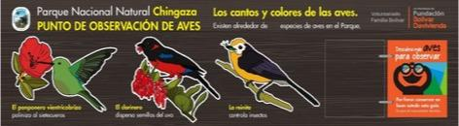

Como ejemplo, se ha presentado la valla elaborada para el sendero Susie en el PNN Chingaza (Figura 11). En este caso las imágenes se han usado para dirigir al observador hacia el texto.

La ubicación del logo de Parques Nacionales, el nombre de Parque, nombre del punto o estación, se ubican la parte superior derecha. En este caso, en el extremo inferior derecho, se ubicó un “cuaderno” con páginas (láminas metálicas gruesas e inoxidables) que contienen más detalles sobre las aves presentadas y su importante papel en el ecosistema.

A continuación, se enuncian los pasos a seguir para definir su ubicación.

a) Realizar los recorridos con GPS desde el inicio hasta el fin del sendero. Si se trabaja con actores locales, operadores y/o concesiones comunitarias o privadas que estén conduzcan a grupos dentro del Parque, es importante vincularlos a este ejercicio ya que su experiencia con los visitantes aporta valiosos elementos al análisis.

b) Identificar y registrar los puntos de parada para la interpretación. Especificar las distancias a las que se debe leer la señal.

c) Usar los guiones creados para determinar su contenido, teniendo en cuenta los siguientes criterios:

* Tamaño del espacio de los sitios de paradas.
* Contenido de los guiones en relación con el contenido escénico de los espacios.
* Atractivos ecoturísticos: se debe considerar su fragilidad ambiental, el estado de la propiedad, acceso a la diversidad del público, demanda, posibilidad de reducción de presiones, singularidad del atractivo, capacidad de manejo y control, manejo del riesgo.

d) Registrar la necesidad de poner vallas de señalización (información, orientación y/o seguridad). Éstas deben ser consideradas para asegurar que no se sature el camino con vallas.

e) Analizar la funcionalidad de la instalación de las vallas interpretativas tanto en los senderos y como en la interpretación de los visitantes y ajuste de la propuesta (de ser necesario). En la medida de lo posible se deben adaptar las señales a las necesidades de diversos públicos, por ejemplo, niñas y niños, personas con necesidades especiales, entre otros.

**Figura 12. Ítems y su ubicación en la valla de inicio de sendero**

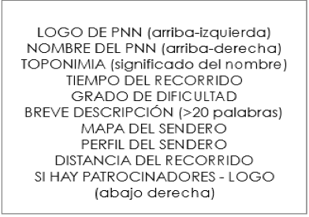

**Figura 13. Implementación de la valla de inicio del sendero Suasie en el PNN Chingaza.**

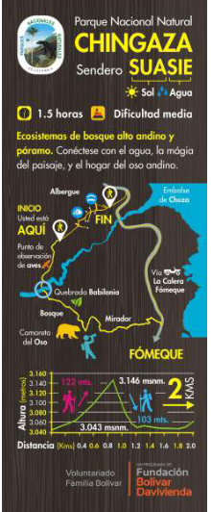

Para poner a prueba los materiales en general, Margaret y Eleanor[61]hacerse las siguientes preguntas:

¿Reconoce la audiencia piloto todos los símbolos? ¿Tienen los símbolos utilizados una interpretación clara y es la misma que usted intenta mostrar en su mensaje? También plantean que es esencial tomar el tiempo necesario para comprender el contexto local y consultar con los miembros de la audiencia para desarrollar y probar las ayudas visuales.

Recomiendan, siempre que pueda, utilizar imágenes que son familiar es a la audiencia. Como ejemplo de la funcionalidad de una valla según su ubicación, se muestra el contenido de la *valla de inicio de sendero[62]* se describe en la Figura 12 y el ejemplo se muestra en el Figura 13.

1. Hacer el coste de la señalización y del mantenimiento que implica.
2. Fabricar e instalar las vallas interpretativas y las de señalización requeridas.

### CAPÍTULO 4 – PLANIFICACIÓN, IMPLEMENTACIÓN, SEGUIMIENTO Y EVALUACIÓN

* La planificación y evaluación de la interpretación son elementos claves para que la implementación de los servicios interpretativos sea efectiva, tengan calidad y coherencia entre sí y muestren al patrimonio como un todo y no como aislado del contexto territorial.

Dado que el desarrollo de la interpretación implica la cualificación del personal para la planificación de los temas, el diseño de los servicios interpretativos y de los espacios, la creación de textos y el entrenamiento para la interacción directa con visitantes, la planificación, implementación y seguimiento requieren considerar elementos que demuestren el desarrollo de una interpretación de calidad y que cumpla con los propósitos y objetivos propuestos por la entidad.

En general, la práctica de la interpretación a nivel mundial, parte de un proceso planificado, el cual aborda tres momentos -**antes/planificación; durante/implementación y seguimiento, después/evaluación-**. A continuación, se presentan los elementos y acciones necesarias para llevar a cabo la planificación, seguimiento y evaluación de la interpretación.

1) Identificar desde los tres niveles de gestión, la capacidad técnica que hay en la dirección territorial y el Parque Nacional para apoyar y realizar la planeación e implementación de la interpretación.

2) Establecer un plan de trabajo coordinado entre los tres niveles de gestión para apoyar el proceso de la interpretación en las áreas protegidas priorizadas.

3) Elaboración del documento de planeación de la interpretación del Parque, él debe desarrollar de forma sucinta y concreta los siguientes aspectos:

a) Índice

b) Introducción

c) Información de base

I)Contexto del Parque Nacional Natural, Objetivos de Conservación, Valores Objeto de Conservación (VOC) o Prioridades Integrales de Conservación (PIC), Situaciones de Manejo, Acciones preventivas

II) Marco interpretativo

III) Temas/mensajes

IV) Tipos de audiencias (general, grupos de instituciones educativas, organizados, extranjeros, tercera edad, etc.)

V) Características de las visitas (fluctuaciones por temporadas, porcentaje de visitantes de acuerdo al tipo de audiencias, nacionales/extranjeros, costos del viaje desde diferentes orígenes)

d) Objetivos de la interpretación en el Parque (atendiendo a los propósitos generales para el sistema de PNN). Apoyo desde la interpretación del patrimonio al plan de manejo.

e) Análisis de oportunidades y debilidades para implementar la interpretación:

I)Identificación, selección de recurso humano y asignación de re s p o n s a b i l i d a d e s a l e q u i p o q u e e s t a r á a c a r g o de la interpretación en el área Protegida.

II) Plan de formación y entrenamiento para empleados

III) Identificación y caracterización de prestadores de servicios de ecoturismo, tipos de asociaciones, colectivos y otros actores que estén realizando actividades de guianza e interpretación en el parque.

IV) Identificación de asociaciones, entidades, etc., potenciales para ayudar con la implementación de la interpretación.

V) Entrenamiento a personas de la comunidad local y prestadores de servicio que trabajen desarrollando actividades de interpretación.

VI) Manejo de recursos financieros para implementar y dar sostenibilidad al programa.

f) Recursos para la interpretación.

I)Recursos interpretativos en los que se basa el programa (VOC/PIC, paisajes, cultura, fenómenos, entre otros).

II)Identificación y caracterización de los servicios interpretativos (medios y programas).

III) Librería, centro de documentación

IV) Colecciones, fotografías, videos, audios

V) Computadores, video beam, pantallas, etc. g) Proyecciones de la actividad interpretativa

I) Plan de trabajo para su implementación:

* trabajo y entrenamiento de empleados y actores locales
* Priorización y diseño de servicios interpretativos
* Creación de guiones
* Diseño y creación de medios visuales y didácticos
* Fabricación e instalación
* Intervención. Poner en funcionamiento los medios programas

II) Establecer indicadores

* Seguimiento y evaluación a los servicios interpretativos
* Seguimiento y evaluación a los intérpretes

III) Plan de sostenibilidad para entrenamiento y mantenimiento de servicios interpretativos priorizados

4) Por implementación, se entiende el diseño, desarrollo y mantenimiento de los medios y programas interpretativos, los cuales requieren de un equipo de trabajo asignado en cada Parque y entrenado para el desarrollo de esta labor. Como resultado, se espera que esta actividad redunde en beneficios tanto para el Parque Natural (buen estado de conservación) como para la audiencia (mayor apropiación) y la comunidad local (mejor identidad territorial y calidad de vida) (Figura 14).

5) Seguimiento y evaluación. Son herramientas de gran valor para alcanzar los objetivos propuestos. El **seguimiento** se basa en la recopilación y el análisis de información que se recoge a lo largo de la implementación de un proyecto. Su objetivo es mejorar la *eficacia y efectividad[63]* de las acciones realizadas para alcanzar la meta. Necesita de metas establecidas y actividades planificadas para las distintas fases del trabajo de planificación. La **evaluación** se realiza al comparar los datos registrados con las metas establecidas. Mientras el proyecto está en ejecución se habla de una evaluación formativa que permite mejorar la implementación. Al final del proyecto es conclusiva y se usa para analizar el trabajo realizado, definir la situación final y formular una nueva etapa[64].

**Figura 14. La implementación de la interpretación produce beneficios**.

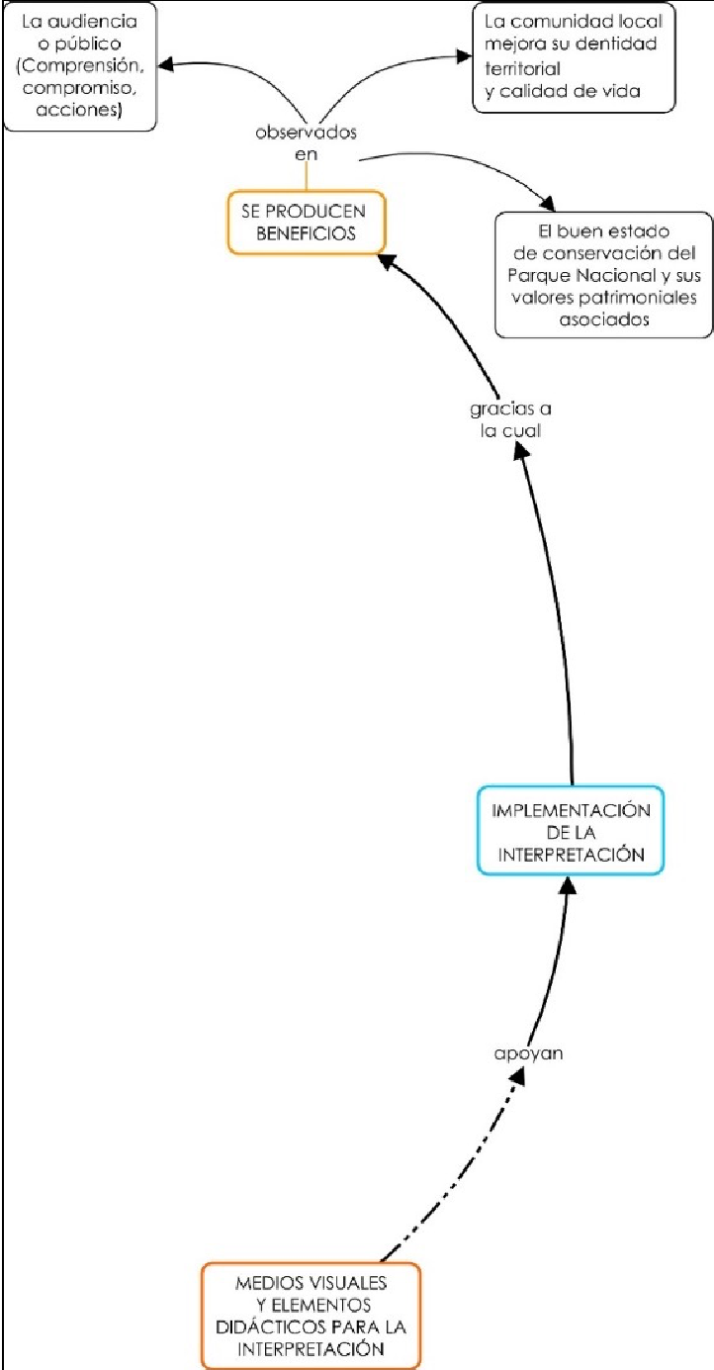

Según la Asociación Chilena de Municipalidades, el seguimiento será útil siempre que se apliquen los siguientes elementos:

* Establecer indicadores.
* Tener sistemas de recopilación de datos (monitoreo) durante la planificación de un proyecto.
* Analizar la información recopilada durante el proceso de seguimiento.
* Lo que interesa es averiguar la eficacia y efectividad del trabajo.
* Llegar a una etapa en la que es posible y útil evaluar el impacto que se está teniendo con el trabajo.
* Realizar una evaluación participativa, externa e interactiva para contrastar y complementar resultados.

La función tanto del seguimiento como de la evaluación debe estar enfocada en mejorar la gestión tanto del recurso como del efecto producido en los destinatarios, de este modo se podrán asumir mejores prácticas y descartar las que no funcionan.

La evaluación es el proceso de dar valor o significado a algo. Este juicio se basa en las evidencias recolectadas para determinar si ciertos objetivos se han cumplido. Para garantizar que su programa interpretativo tiene el efecto deseado, es necesario identificar las actividades que funcionan y las que no funcionan, y saber por qué (Domroese y Sterling, 1999).[65]

Según Morales (2001)[66], la evaluación debe ser tomada como una forma de investigación que permita mejorar la intervención desde la implementación de un servicio hasta la actuación de un intérprete. La evaluación entonces, no sólo se aplica en la última fase, sino que debe estar presente a lo largo de todo el proceso, desde la planificación hasta el impacto que se tiene tanto en los visitantes como en el estado de conservación y buen cuidado de los espacios visitados (por lo menos), esto es el *seguimiento*.

En realidad, no es necesario tener un amplio conocimiento para poder hacer una evaluación, pero si es fundamental entender por qué se hace y seguir algunos pasos básicos. La evaluación metódica y comprensiva permite obtener información valiosa y útil que será necesaria para saber qué sirve, qué no sirve, qué falta, que sobra, qué se debe fortalecer y así mejorar la calidad de los servicios y su impacto en la comunidad, en la biodiversidad y en las audiencias.

Parte del seguimiento y la evaluación recae en los servicios interpretativos, los cuales incluyen los medios de información y comunicación, las estructuras, los programas, las tareas y la organización que se usa para difundir y contagiar el significado del sitio al público de forma interpretativa. Debido a esto, es importante que los servicios interpretativos tengan en cuenta en su diseño ciertos condicionantes, que pueden tener tanto los visitantes como los recursos.

Otra parte, recae en los aspectos intangibles que son muy difíciles de evaluar, como son: el aumento de conocimiento, apropiación y valoración del patrimonio y el cambio de actitud “permanente” en los visitantes hacia dicho recurso. Por lo tanto, es necesario centrarse en aspectos básicos que pueden dar cuentas de la calidad interpretativa.

Debido a que el seguimiento y la evaluación no se han desarrollado de forma consistente o por lo menos de forma unificada para el tema de interpretación, a lo largo de todos los Parques Nacionales, el presente documento presenta algunas metodologías para registrar y analizar datos (a partir de INTEPA)[67] y acoge, con algunas modificaciones, las recomendaciones aportadas por la Asociación para la Interpretación del Patrimonio (AIP) (las cuales consideran los escritos de Freeman Tilden (1957), Sam Ham (1983 y 1992), William Lewis (1981), Grant Sharp (1982), Don Aldridge (1975), John Vevereka (1994), Larry Beck y Ted Cable (1998) y Jorge Morales (2001)) para hacer una aproximación a los indicadores que se pueden manejar, tanto para el seguimiento como para la evaluación, en los tres momentos mencionados anteriormente: **Antes-Durante- Después**.

Con respecto a las metodologías se reconocen básicamente los métodos cualitativos (aportan información sobre aspectos subjetivos como opiniones, actitudes, sentimientos, entre otros) y cuantitativos (proporcionan datos numéricos y estadísticos). Con el fin de identificar **qué** se ha logrado, **por qué** ha habido buena o mala recepción el servicio interpretativo (evaluado), **cómo** se puede mejorar, se presentan a continuación (Tabla 8) algunos métodos para la recolección y procesamiento de datos presentados en la Guía didáctica desarrollada en el Proyecto INTEPA. Cada una de estas técnicas tiene ventajas e inconvenientes, por lo que es aconsejable hacer un uso combinado de todas ellas[68].

**Tabla 8. Algunos métodos (cualitativos y cuantitativos) usados para recoger y analizar datos en relación con las actitudes de los visitantes y el impacto de la interpretación en los mismos.**

| **TIPO** | **CUALITATIVOS** |
| --- | --- |
| **OBSERVACIÓN** | Para registrar la actitud de los visitantes. Se deben tener en cuenta aspectos como:  - tiempo que dedican a leer los paneles interpretativos.  - identificar los contenidos les llaman más la atención,  - identificar dificultad específica para hacer o entender alguna actividad, etc. |
| **INFILTRADO** | Busca acceder a comentarios que hace el público que, casi seguro, no expresarían directamente al guía.  Se trata de que alguna persona, por ejemplo, uno de los propios trabajadores, se “infiltre” en un grupo de visitantes. |
| **ENTREVSTAS – (PARTICIPATIVA)** | Se puede analizar un aspecto en concreto a través de preguntas directas a distintos grupos de personas al respecto. |
| **SEGUIMIENTO** | Busca realizar el seguimiento de los movimientos de los visitantes. Se tienen en cuenta variables y sus frecuencias:  - hacia dónde se dirigen los visitantes  - qué itinerario siguen  - cuánto tiempo se quedan en el lugar  - cómo distribuyen el recorrido total, etc. |
| **CUESTIONARIOS**  **(INTERACTIVA)** | Los cuestionarios, que pueden incluir información tanto cuantitativa como cualitativa, son un excelente instrumento para valorar la opinión y nivel de satisfacción del público. |
| **GRUPOS DE EXPERTOS - EXTERNA** | El análisis y crítica de profesionales de la interpretación contendrán información muy valiosa para mejorar o modificar el plan si es necesario. |

Para la Evaluación, Domroese y Sterling (1999)[69]plantean organizar su desarrollo incluyendo los siguientes momentos: **1.** Determinar las preguntas para la evaluación. **2.** Decidir el alcance de la evaluación. **3.** Elegir el método de recolección de la información. **4.** Analizar los datos e interpretar los resultados. **5.** Difundir los resultados de la evaluación y actuar con base en los mismos. Es posible que cada área protegida encuentre herramientas diferentes de seguimiento y evaluación, sin embargo, es necesario que, en términos generales, los resultados puedan ser comparables con los parámetros presentados en las tablas 9, 10 y 11.

**Tabla 9. Algunos indicadores útiles para hacer seguimiento y evaluación a la calidad y eficiencia de la planificación de la interpretación del patrimonio en los Parques Nacionales.**

|  | **CRITERIOS** |
| --- | --- |
| ANTES | PLANIFICACIÓN   * + Existe el documento de planeación de interpretación para el Parque Nacional.   + Elaboración del marco interpretativo de forma participativa con diversos actores locales, sociales e institucionales.   + Los objetivos de la interpretación responden a satisfacer una necesidad concreta del   Parque en el contexto regional.   * + Los objetivos de interpretación del parque son claros, concretos (no demasiado amplios) y son medibles fácilmente.   + La planificación considera la sostenibilidad de los servicios interpretativos en términos de recursos humanos y financieros.   + Hay un plan de entrenamiento para intérpretes apoyado por los tres niveles de gestión.   + Se prevé la evaluación y seguimiento de los servicios interpretativos.   DISEÑOS   * + - Los mensajes/temas están enfocados a: tener relevancia personal para el público;   + revelar significados, provoca que el visitante se sienta involucrado.   + El mensaje es atractivo, breve y claro y está presentado en forma de oración con sujeto, verbo y predicado.   + Los medios y los programas tienen objetivos y metas que describen resultados esperados en la audiencia, los recursos y la comunidad.   + El objetivo de los guiones y los guiones involucran el comprender, el sentir y el hacer.   + Los medios y programas cuentan con guiones que cumplen con las características interpretativas.   + Los medios interpretativos con adecuados al lugar los contenidos al público, se considera a los niños en su realización.   + Los medios interpretativos, medios visuales y didácticos suponen una inversión razonable y justa.   + Se puso a prueba y analizó la funcionalidad de los mensajes, medios visuales y materiales didácticos.   FABRICACIÓN/INSTALACIÓN:   * + Existe una proporción adecuada entre los medios interpretativos y el espacio que ocuparán los visitantes.   + Se adaptan a distintos tipos de público, incluyendo público con necesidades especiales.   + El coste es razonable.   + Permiten un mantenimiento sencillo.   + Tienen en cuenta el impacto sobre el sitio y su funcionalidad en el espacio.   + Las instalaciones reúnen condiciones de seguridad para los visitantes y las especies y espacios naturales visitados. |

**Tabla 10. Algunos indicadores útiles para hacer seguimiento y evaluación de la calidad y eficiencia de la implementación de la interpretación del patrimonio en los Parques Nacionales.**

|  |  |
| --- | --- |
|  | **CRITERIOS** |
| **DURANTE** | SERVICIOS INTERPRETATIVOS  1. Atendidos por personal   * + Los trabajadores están cualificados y avalados por Parques Nacionales para la prestación del servicio de interpretación.   + El trabajo de los intérpretes se ajusta a los criterios básicos establecidos por Parques para la interpretación   + Existen protocolos para la evaluación de los intérpretes   + Los intérpretes son evaluados con una periodicidad adecuada   + Se actualizan los programas atendidos por personal   + Se realiza un mantenimiento efectivo de estos servicios   + Los contenidos se revisan y actualizan periódicamente   2. No atendidos por personal   * + Están previstos y se utilizan mecanismos, métodos o indicadores para la evaluación de estos servicios |

**Tabla 11. Algunos indicadores útiles para hacer la evaluación de la calidad y eficiencia de la implementación de la interpretación del patrimonio en los Parques Nacionales.**

|  |  |
| --- | --- |
|  | **CRITERIOS** |
| **DESPUÉS** | Se evalúa la calidad del acompañamiento por parte de Parques a los intérpretes locales  Se evalúa la aplicación de técnicas de interpretación por parte de los interpretes  Se evalúa la captación del mensaje por parte de los destinatarios  Se evalúa el impacto sobre el sitio  Se evalúa la repercusión en la gestión del sitio  Se aplican técnicas cualitativas de evaluación  Se divulgan los resultados con el equipo de trabajo  Se incorporan los resultados de la evaluación para mejorar el servicio  Se revisa y actualiza toda la estrategia |

* **Bibliografía**
* Álvarez-G. J. 2009. Cómo hacer investigación cualitativa: fundamentos y metodología. Ed. Paidos. Ecuador. Pp. 41-63. <http://www.uaeh.edu.mx/scige/> boletin/tlahuelilpan/n3/r3.html
* Amparán, C. 2007. Marcos interpretativos, identidad e imaginario en el mexica movement. Región Y Sociedad, 19(38), 51-76. Tomado de: http:// [www.scielo.org.mx/scielo.php?script=sci_arttext&pid=S1870-39252007000100003](http://www.scielo.org.mx/scielo.php?script=sci_arttext&amp;pid=S1870-39252007000100003)
* Ander-Egg, Ezequiel. 1987. La práctica de la animación sociocultural. Buenos Aires: ICSA/HVMANITAS. Pp. 17- 33. <http://biblioteca.udgvirtual.udg.mx/eureka/> pudgvirtual/LGC_D0585_U2A2R1.pdf
* Bozzano, H. 2012. El territorio usado en Milton Sanos y la inteligencia territorial en el GDRI INTI: Iniciativas y perspectivas. Memoria Académica. XI INTI International Confer ence La Plata, Ar gentina. Disponible en: http:// [www.memoria.fahce.unlp.edu.ar/trab_eventos/ev2636/ev.2636.pdf](http://www.memoria.fahce.unlp.edu.ar/trab_eventos/ev2636/ev.2636.pdf)
* Asociación para la Interpretación del Patrimonio. Recomendaciones para las Buenas Prácticas en Interpretación del Patrimonio Natural y Cultural. Boletín de Interpretación Número 14, marzo de 2006. Recuperado el 31 enero 2017, from<http://bscw.rediris.es/pub/bscw.cgi/d1561651/boletin-014.pdf>
* Domroese, M. y Sterling, E. 1999. Interpretación de la Biodiversidad: Manual para Educadores Ambientales en los Trópicos. American Museum of Natural History.
* Dubois, M. 1996. El proceso de la lectura: de la teoría a la práctica. Aique, Buenos Aires. Traducción española por Lorena Calvo.
* Goffman, E. 1974. Frame analysis. An essay on the organization of experience (Foreword by Bennet M. Berger). Northeastern University Press. Boston. P 101.
* Gamson, W.A y Wolfsfeld G. 1993. The Annals of the American Academy of Political and Social Science. Vol. 528, Citizens, Protest, and Democracy. Pp.114-125
* Gamson, W.A. y Modigliani, A. 1989. “Media discourse and public opinion on nuclear power: a constructionist approach”, American Jornal of Sociology, 95(1), 137.
* Hall, E.T. 1978. Más Allá de la Cultura. Gustavo Gil, Barcelona.
* Ham, S. 1992. Interpretación Ambiental: una guía para gente con grandes ideas y pequeños presupuestos. Colorado, Estados Unidos. North America Press.
* Ham, Sam H. 1992. Interpretación Ambiental, Una Guía Práctica. North American Press, Colorado.
* INTEPA. 2012. Interpretación del patrimonio: una herramienta eficaz para la conservación. Recuperado diciembre 20, 2016, de http://www.adam- europe.eu/prj/7760/prd/12/1/INTEPA%20Didactic%20Guide%20ES.pdf Proyecto INTEPA. Fuentes Nuevas. Ponferrada.
* Kohl, J. 2004. Mensajes poderosos hacen presentaciones memorables. The Interpreter, enero-febrero 2004. Recuperado diciembre 20, 2016, de http:// [www.jonkohl.com/publications/legacy-pubs/mensajes-poderosos.htm](http://www.jonkohl.com/publications/legacy-pubs/mensajes-poderosos.htm)
* Kohl, J. 2014. Achieving self – identity and self – worth . Working with communities.Recuperado Diciembre 20, 2016, de <http://jonkohl.com/publications/a-m/> achieving-self-worth-.Vol. 19, N. 1. 2014. [www.ahi.org.uk](http://www.ahi.org.uk/)
* Lemus, P. 2006. Plan de desarrollo para la población con limitación visual 2006-2010 INCI, Bogotá.
* Lemus, P. 2004. Estrategia de Educación Ambiental del Departamento TécnicoAdministrativo del Medio Ambiente DAMA, Bogotá.
* Massoni, S. 2013. Comunicación Estratégica Ambiental. Universidad Nacional del Rosario, Argentina.
* Morales, Jorge; Francisco Guerra; y Araceli Serantes. 2009. Bases para la Definición de Competencias en Interpretación del Patrimonio - Fundamentos teóricos y metodológicos para definir las Competencias Profesionales de Especialistas en Interpretación del Patrimonio en España. Seminario Permanente de Interpretación del Patrimonio, Centro Nacional de Educación Ambiental - CENEAM, España, 2009.
* Morales, Jorge. 2001. Guía práctica para la interpretación del patrimonio. Junta de Andalucía, Consejería de Cultura. Difusión monografías, Segunda edición.
* Morin, E. & Kern, A.B. 1993. Tierra patria. Kairós, Barcelona. Disponible en: http:/[www.edgarmorin.org/libros-sin-costo/267-tierra-patria.html](http://www.edgarmorin.org/libros-sin-costo/267-tierra-patria.html)
* Navarrete, J.M. 2007. Estrategia de comunicación social para la conservación de la biodiversidad en los parques nacionales de Colombia. PNN de Colombia, Bogotá.
* Not, L. 1994. Las pedagogías del conocimiento. Fondo de Cultura Económica, México.
* Parques Nacionales Naturales de Colombia. 2001. Política de participación social para la conservación. PNN de Colombia, Bogotá.
* Parques Nacionales Naturales de Colombia. 2013. Guía para la planificación del ecoturismo en Parques Nacionales Naturales de Colombia. Bogotá.
* ¿Qué diferencias existen entre efectividad, eficiencia y eficacia? (2009). De Salud. Recuperado el 1 Febrero de 2017, de <https://desalud.wordpress.com/> 2009/05/24/¿que-diferencias-existen-entre-efectividad-eficiencia-y-eficacia/
* Rodríguez, C. 2009. “De medios alternativos a medios ciudadanos: trayectoria teórica de un término”. Revista Folios, No. 21-22 (diciembre): 13-25.
* Tilden, F. 1977. Interpreting our heritage. North Carolina, Estados Unidos. Editorial The University of North Carolina Press.
* Touraine, A. 1997. ¿Podremos vivir juntos? Iguales y diferentes. PPC Editorial, Madrid.
* Wagar, J. Alan. 1976. Evaluating the Effectiveness of Interpretation. Journal o Interpretation 1(1):1-8. USA.

## ANEXOS

* No Aplica

## CONTROL DE CAMBIOS

|  |  |  |
| --- | --- | --- |
| **FECHA DE VIGENCIA VERSIÓN ANTERIOR**  (presente en el encabezado del documento) | **VERSIÓN ANTERIOR** | **MOTIVO DE LA ACTUALIZACIÓN** |
| 19/05/2017 | 1 | De acuerdo al instructivo vigente instructivo elaboración, actualización y derogación de documentos del sistema de gestión integrado – SGI, se determino que el documento por su estructura y/o orientación correspondía al tipo documental de “manual”, por lo cual se realiza la modificación y actualización sobre este tipo documental.  Por otro lado, se actualizó el nombre del manual, el proceso responsable del procedimiento y el código correspondiente, pasando del instructivo “lineamientos para la planeación, implementación y seguimiento de la interpretación del patrimonio en Parques Nacionales Naturales de Colombia” del proceso Gestión de Comunicaciones con código GC_IN_03, al Manual “Implementación y seguimiento de la interpretación del patrimonio en Parques Nacionales Naturales de Colombia” del proceso de Administración y Manejo del SPNN código AMSPNN_MN_01 como manual, dado que de acuerdo a la resolución 034 de 2022 se cambiaron las funciones entre Grupo de Comunicaciones y Grupo Planeación y Manejo, quedando la temática de interpretación en Grupo Planeación y Manejo. |
| 23/11/2023 | 1 | Se re codifica el documento de acuerdo con el nuevo mapa de procesos, actualizando el código. El documento por cargue inicial en la aplicación tecnológica reinicia desde el código 1. Para consultar los obsoletos ver matriz de armonización documentos del SGI al nuevo mapa de procesos <https://drive.google.com/drive/u/1/folders/1Tu2ChzlvgSaXxc10UpqzX-SVhu095Kvv>  Las fechas que aparecen en el control de revisión y aprobación, obedecen a las fechas registradas en el documento antes de la migración del documento al nuevo mapa de procesos. |

|  |  |  |
| --- | --- | --- |
| **CONTROL DE REVISIÓN Y APROBACIÓN** | | |
| Elaboró o actualizó | Nombre completo | Clara Esperanza Osorio Dussán |
| Cargo/Actividad | Profesional Especializado Grupo Planeación del Manejo |
| Fecha | 06/10/2023 |
| Revisó | Nombre completo | Cesar Andrés Delgado Hernández |
| Cargo/Actividad | Coordinador Grupo de Planeación y Manejo |
| Fecha | 25/10/2023 |
| Aprobó | Nombre completo | Edna María Carolina Jarro Fajardo |
| Cargo/actividad | Subdirectora de gestión y Manejo de Áreas Protegidas |
| Fecha | 25/10/2023 |

1.
2. Documento de la Política de Participación Social para la Conservación. 2001. Parques Nacionales Naturales de Colombia.
3. La interpretación crea espacios intencionalmente. Esta palabra está asociada a aquel espacio destinado a la representación de las diversas artes escénicas o utilizado para eventos públicos.
4. Aunque el nombre de “Guardaparques” en Parques Nacionales de Colombia se ha asociado a las personas que participan en el programa Guardaparques Voluntarios, en este documento esta palabra se usa para nombrar a todos los que trabajamos en la Entidad resaltando así la labor que tenemos como misión.
5. Documento preliminar de la Estrategia de Comunicación y Educación para la Conservación, aún sin publicar

   (2015, Pp. 9 – 10).
6. Documento preliminar de la Estrategia de Comunicación y Educación para la Conservación (2015, P. 10).
7. Dada la complejidad y la condensación de los conceptos que se abordan en este apartado se recurre a extensas citas textuales que pueden ampliarse en el documento de la Estrategia de Comunicación y Educación para la Conservación (2015 Pp. 9 – 22).
8. Charla de Antanas Mockus durante el primer taller nacional de jefes de PNN 2015
9. Ibíd
10. Ibíd
11. Charla de Sara Helena Llanos durante el segundo taller nacional con jefes de PNN, 24 al 28 de agosto de 2015.
12. Massoni, S. Comunicación Estratégica Ambiental, 2013.
13. Algunos de los planteamientos aquí recogidos han sido retomados y reelaborados a partir de lo escrito por Lemus E, P. para la Estrategia de Educación Ambiental del Departamento Técnico Administrativo del Medio Ambiente DAMA, 2004 y del documento del Plan de desarrollo para la población con limitación visual del INCI, 2006-2010.
14. Hall, E.T. Más Allá de la Cultura, 1978.
15. Bozzano, H. “El territorio usado en Milton Sanos y la inteligencia territorial en el GDRI INTI: Iniciativas y perspectivas”, 2012.
16. Touraine, A. ¿Podremos vivir juntos? Iguales y diferentes, 1997.
17. Morin, E. Tierra patria, 1993.
18. Documento de la Política de Participación Social para la Conservación. Parques Nacionales Naturales de Colombia, 2001.
19. Jarro, C. Nota conceptual segundo taller de jefes PNN 2015.
20. Rosenblatt, citado en Dubois, M.E. El proceso de la lectura: de la teoría a la práctica, 1996.
21. Rodríguez, C. “De medios alternativos a medios ciudadanos: trayectoria teórica de un término”, 2009.
22. Navarrete, J.M. Estrategia de comunicación social para la conservación de la biodiversidad en los parques nacionales de Colombia,2007.
23. Ver los principios planteados por Freeman Tilden en el ANEXO 1.
24. Gary Everhardt en el prefacio de la tercera edición del libro *Interpreting our heritage* de Freeman Tilden, 1977. Traducción propia.
25. “In most of such places the visitor is exposed, if he chooses, to a kind of elective education that is superior in some respects to that of the classroom, for here he meets the Thing Itself—whether it be a wonder of Nature’s work, or the act or work of Man. ‘‘To pay a personal visit to a historic shrine is to receive a concept such as no book can supply”, someone has said; and surely to stand at the rim of the Grand Canyon of the Colorado is to experience a spiritual elevation that could come from no human description of the colossal chasm”.
26. Tilden Freeman, 1977. Interpreting our heritage. P.8.
27. Interpretación Ambiental: Una Guía Práctica para Gente con Grandes Ideas y Presupuestos Pequeños (1992) P. 3.
28.
29. [http://www.interpretaciondelpatrimonio.com](http://www.interpretaciondelpatrimonio.com/)
30. Consultar en: Guía para la planificación del Ecoturismo en Parques Nacionales Naturales de Colombia. (2013). P. 3 3 https://old.parquesnacionales.gov.co/portal/wp-content/uploads/2014/05/guia_planificacion_ecoturismo_pnn.pdf
31. Goffman, E.1974. P 10 -1.
32. Gamson y Wolfsfeld.1993. P.117.
33. Gamson y Modigliani. 1989. P.2.
34. Álvarez. 2009.
35. El construccionismo social, socio-construccionismo o más recientemente construccionismo relacional es una teoría sociológica y psicológica del conocimiento que considera cómo los fenómenos sociales se desarrollan particularmente desde contextos sociales. Ver: https://es.wikipedia.org/wiki/Construccionismo_social
36. “The difference between heritage and resources are the meanings that a community ascribes. Once a consensus emerges that a resource indeed embodies significant meanings, we call that resource ‘heritage’, even though no such consensus may exist on what those meanings are. Though consensus may seem elusive, the prize well merits the hunt. A community’s selfesteem, self-identity, pride and even market potential all depend on meanings that people both inside and outside the community assign to the place”.
37. Jon Kohl. 2016. En una comunicación personal, Jon expresó que varios autores, entre los que se encuentra Sam Ham (uno de los principales autores que ha desarrollado el enfoque de la *interpretación temática*, la cual recae en un tema central para guiar la actividad comunicativa), han discutido y definido que el “tema” es lo mismo que el “mensaje”.
38. Jonn Kohl. 2016. En una comunicación personal definió los *procesos universales* como procesos que construyen el territorio y lo siguen modificando.
39. Jorge Morales: Consultor y Formador en Interpretación del Patrimonio.
40. INTEPA. 2012. Proyecto de Transferencia de innovación - Transferencia y adaptación de nuevos itinerarios formativos para la cualificación en el campo de la Interpretación del Patrimonio
41. INTEPA. 2012. Proyecto de Transferencia de innovación. Módulo 3. P.14.
42. Algunas definiciones se alimentaron de los planteamientos realizados en la Guía para la Planeación del Ecoturismo en Parques Nacionales Naturales de Colombia, 2013.
43. Para ampliar la información se puede visitar la página: <http://biblioteca.udgvirtual.udg.mx/eureka/>pudgvirtual/LGC_D0585_U2A2R1.pdf
44. Guía para la Planeación del Ecoturismo en Parques Nacionales Naturales. 2013
45. Guía para la planificación del Ecoturismo en Parques Nacionales Naturales de Colombia. 2013. P. 114
46. Para ampliar la información consulte: Interpretación de la Biodiversidad: Manual para Educadores Ambientales en los Trópicos. 1999. P.17. [www.amnh.org/content/download/35226/.../Interpreting%20Biodiversity](http://www.amnh.org/content/download/35226/.../Interpreting%20Biodiversity)%20ESP.pdf
47. Ibíd. P.18
48. Sam Ham (1992). Interpretación Ambiental: Una Guía Práctica para Gente con Grandes Ideas y Presupuestos Pequeños. P.192-194.
49. En octubre de 2016, en el marco de la cooperación oficial técnica con NPS, parte del equipo de Comunicación y Educación Ambiental de PNN realizó un viaje de estudios a tres Parques Nacional de Estados Unidos: White Sands (Nuevo México), Grand Canyon (Arizona) y Everglades (Florida) para visitar proyectos de interpretación y educación ambiental del National Park Service. A partir del aprendizaje sobre los programas que implementan basados en el currículo, se obtuvieron insumos que han contribuido a organizar la estructura de las guías para los intérpretes y para los estudiantes, con el fin de facilitar por un lado la integración de temas escolares con los temas del Parque y por otro de ayudar al docente a articular tanto las salidas de campo a sus clases, así como los contenidos y las herramientas didácticas utilizadas en estos espacios.
50. Freeman Tilde (1977) en su libro Interpreting Our Heritage. P. 18: Information, as such, is not Interpretation. Interpretation is revelation based upon information. But they are entirely different things. However, all interpretation includes information. Traducción propia.
51. Para ampliar esta información se recomienda leer el libro de Sam Ham (1992), Interpretación Ambiental: Una Guía Práctica para Gente con Grandes Ideas y Presupuestos Pequeños.
52. Ibíd. P.15.
53. Término definido y ejemplificado por Sam Ham en su libro Interpretación Ambiental: Una Guía Práctica para Gente con Grandes Ideas y Presupuestos Pequeños. P.16.
54. Sam Ham. 1992. Interpretación Ambiental: Una Guía Práctica para Gente con Grandes Ideas y Presupuestos Pequeños. P.21.
55. Sam Ham distingue entre tópico y tema explicando que la diferencia principal es que el tópico es meramente el objeto motivo de la presentación; en cambio el tema es el punto principal o mensaje que un comunicador quiere transmitir sobre el tópico.
56. Freeman Tilden (1977) en su libro Interpreting Our Heritage. P. 27-28: *“The Story’s the Thing” (La Historia es la Cosa). Interpretation is an art, which combines many arts, whether the materials presented are scientific, historical or architectural. Any art is in some degree teachable.* It will be obvious at this point where we are driving. We have already given up the notion that Interpretation, in the sense we are employing the word, is direct education. Now, then, we may as well plump it right out: The interpreter must use art, and at best he will be somewhat of a poet. This sounds frightening, I allow. I can see some of my readers shuddering at the thought and wondering where it leaves them. ‘‘But I never wrote a line of poetry in my life. You cannot expect me to be an artist”. I reply: You do not know yourself. You have been so frustrated by the curatorship of unimportant details that you have forgotten your inborn talent. We are all, in some degree, poets and artists. If you mean you are not capable of the exquisite flights of a John Keats or the rumbling organ tones of a Thomas Hardy, very well. None of us are. But we can have something of the perception of a poet without having the graphic skill. We can have a sense of joy at sounding a lovely chord, without being a virtuoso.
57. Jorge Morales, *et al. 2009.* Bases para la Definición de Competencias en Interpretación del Patrimonio. documento basado en el texto homólogo del National Park Service de EE.UU. (2007): Foundational Competencies for All National Park Service Interpreters. P.18.
58. Freeman Tilden (1977). Interpreting our heritage. P.96.
59. Tomado de: Interpretación de la Biodiversidad: Manual para Educadores Ambientales en los Trópicos. 1999. P. 37. [www.amnh.org/content/download/35226/.../Interpreting%20Biodiversity%20ESP.pdf](http://www.amnh.org/content/download/35226/.../Interpreting%20Biodiversity%20ESP.pdf)
60. Recomendaciones para las Buenas Prácticas en Interpretación del Patrimonio Natural y Cultural (2006). P.7. consultado en: <http://www.interpretaciondelpatrimonio.com/docs/Jornadas%20AIP/IVjornadas/>Recomendaciones_Calidad_AIP.pdf
61. Para ampliar la información consulte: Interpretación de la Biodiversidad: Manual para Educadores Ambientales en los Trópicos. 1999. P.40. [www.amnh.org/content/download/35226/.../Interpreting%20Biodiversity](http://www.amnh.org/content/download/35226/.../Interpreting%20Biodiversity)%20ESP.pdf
62. El formato presentado para la valla de inicio de sendero, estará descrito en detalle, en el documento de identidad visual de Parques, versión 2017.
63. Según: [http://distincionesdellenguaje.blogspot.com.co/2011/03/eficacia-vso-efectividad-vs-eficiencia.html.](http://distincionesdellenguaje.blogspot.com.co/2011/03/eficacia-vso-efectividad-vs-eficiencia.html)**Eficacia**: es la capacidad de lograr el efecto que se desea o se espera tras la realización de una acción. Se cumple con un determinado objetivo planeado con anterioridad. **Efectividad**: a diferencia de la eficacia se refiere a una medida por medio de la cual pueden compararse diferentes acciones. Es la cuantificación del logro de la meta. La diferencia es muy sutil y se refiere sobre todo a que la eficacia no implica necesariamente que sea medible y la efectividad sí implica cuantificación. **Eficiencia**: es la capacidad de lograr el efecto en cuestión con el mínimo de recursos posibles viable en el menor tiempo, ello se logra utilizando de manera "óptima" los recursos de que disponemos.
64. Tomado de: Asociación Chilena de Municipalidades (ACHM). Sistema de formación y capacitación municipal. Web
65. Interpretación de la Biodiversidad: Manual para Educadores Ambientales en los Trópicos. 1999. P.155. [www.amnh.org/content/download/35226/.../Interpreting%20Biodiversity%20ESP.pdf](http://www.amnh.org/content/download/35226/.../Interpreting%20Biodiversity%20ESP.pdf)
66. Jorge Morales (2001) en: Recomendaciones para las Buenas Prácticas en Interpretación del Patrimonio Natural y Cultural (2006). P.9.
67. PROYECTO DE TRANSFERENCIADE INNOVACIÓN INTEPA. Transferencia y adaptación de nuevos itinerarios formativos para la cualificación en el campo de la Interpretación del Patrimonio (2012). P. 27-28.
68. Íbid.
69. Para ampliar la información, consultar: Interpretación de la Biodiversidad: Manual para Educadores Ambientales en los Trópicos. 1999. P.155-180. [www.amnh.org/content/download/35226/.../Interpreting](http://www.amnh.org/content/download/35226/.../Interpreting)%20Biodiversity%20ESP.pdf